МИНИСТЕРСТВО НАУКИ И ВЫСШЕГО ОБРАЗОВАНИЯ РОССИЙСКОЙ ФЕДЕРАЦИИ
ФЕДЕРАЛЬНОЕ ГОСУДАРСТВЕННОЕ БЮДЖЕТНОЕ ОБРАЗОВАТЕЛЬНОЕ УЧРЕЖДЕНИЕ ВЫСШЕГО ОБРАЗОВАНИЯ
«РОССИЙСКИЙ ЭКОНОМИЧЕСКИЙ УНИВЕРСИТЕТ
ИМЕНИ Г.В. ПЛЕХАНОВА»
Факультет «Плехановская школа бизнеса «Интеграл»
Кафедра гостиничного и туристического менеджмента

«Допустить к защите»
Зав. кафедрой гостиничного и туристического менеджмента

_____________________________
(Р.Р. Гареев)

«_____» __________ 2025 г.

Выпускная квалификационная работа в формате стартапа
Направление 43.03.03 – «Гостиничное дело»
Профиль «Гостиничная деятельность»

ТЕМА «Разработка проекта создания экологического отеля»
Выполнила студентка Большакова Анна Васильевна

Группа 15.07В-ГД1/21б

Научный руководитель выпускной квалификационной работы
Кульгачев И. П., доцент, к.ф.н.
(Ф.И.О., степень, звание. должность)
_____________________
(подпись)
Автор_____________________
(подпись)

Москва – 2026
Министерство науки и высшего образования Российской Федерации
Федеральное государственное бюджетное образовательное учреждение
высшего образования
«Российский экономический университет имени Г.В. Плеханова»
АННОТАЦИЯ
выпускной квалификационной работы в формате стартапа
Большаковой Анны Васильевны
на тему: «Разработка проекта создания экологического отеля»
Целью исследования является разработка концепции, бизнес-проекта и финансового обоснования стартап-проекта экологического отеля «NordEco», направленного на создание устойчивого туристического продукта, сочетающего экологическую ответственность, культурную аутентичность и современный комфорт для целевой аудитории, заинтересованной в осознанном отдыхе.
Введение содержит краткую оценку проблемы, обоснование актуальности выбранной темы, цель и задачи работы.
Первая глава работы посвящена теоретическим и методологическим аспектам разработки стартапа.
Вторая глава содержит практическую разработку бизнес-модели и плана стартапа. Детально описаны составляющие экологического отеля, его операционные действия, а также конкурентные преимущества, включая уникальную концепцию, инновационные решения в сфере экологического строительства модульных некапитальных средств размещения
Третья глава посвящена анализу эффективности, рискам и перспективам развития стартапа. Проведена оценка проекта по методу дисконтированного денежного потока (DCF), рассчитаны показатели ROI и PI для инвесторов. Рассмотрены интегральные показатели экономической эффективности
Заключение содержит основные выводы и практические рекомендации автора.

Автор ВКР ___________________ Большакова А.В.
Ministry of Science and Higher Education of the Russian Federation
Federal State Budgetary Educational Institution of Higher Education
“Russian Economic University named after G. V. Plekhanov”
ABSTRACT
for final qualifying work as a startup
Bolshakova Anna Vasilevna
On the topic: "Development of an Eco-Hotel Project"

The aim of this study is to develop a concept, business project, and financial justification for the eco-hotel startup project "NordEco," aimed at creating a sustainable tourism product that combines environmental responsibility, cultural authenticity, and modern comfort for a target audience interested in mindful travel.
The introduction contains a brief assessment of the problem, a rationale for the chosen topic, and the goal and objectives of the study.
The first chapter of the study is devoted to the theoretical and methodological aspects of startup development.
The second chapter describes the practical development of the business model and startup plan. It describes in detail the components of the eco-hotel, its operational activities, and its competitive advantages, including a unique concept and innovative solutions in the field of eco-friendly construction of modular, non-permanent accommodation facilities.
The third chapter is devoted to the analysis of the startup's performance, risks, and development prospects. The project was evaluated using the discounted cash flow (DCF) method, and ROI and PI indicators for investors were calculated. Integrated indicators of economic efficiency are examined.
The conclusion contains the author's key findings and practical recommendations.

Author ___________________ Bolshakova A.V.
Содержание
Введение 3
Глава 1. Методология разработки стартап-проекта экологического
отеля 6
1.1 Анализ рынка эко-отелей………………………………………………….. 6
1.2 Целевая аудитория и анализ потребностей гостей 10
1.3 Методологические основы разработки стартапа 13
Глава 2. Разработка бизнес-плана экологического отеля «NordEco» 15
2.1 Общая характеристика стартап-проекта 15
2.2 Описание продукта и услуг 18
2.3 Маркетинговая стратегия 24
2.4 Производственный план 27
2.5 Организационный план 29
2.6 Финансовый план 31
Глава 3. Эффективность, риски и возможности развития проекта 38
3.1 Оценка эффективности стартапа 38
3.2 Анализ рисков 41
3.3 Перспективы развития проекта 42
Заключение 45
Список использованных источников 49
Приложения 54

Введение
В условиях нарастающей экологической повестки и трансформации потребительских предпочтений особую актуальность приобретает развитие экологического туризма и создание гостиничных объектов, сочетающих комфорт, культурную идентичность и принципы устойчивого развития.
В данный момент одним из наиболее популярных масштабных видов предпринимательской деятельности является создание и продвижение гостиничных предприятий в экологическом стиле, поскольку зачастую в них человек может не только воссоединиться с природой, но и качественно отдохнуть от городского шума. Таким образом можно определить актуальность разработки проекта гостиничного предприятия категории четыре звезды экологического типа, что и является темой проекта стартапа.
Актуальность проекта обусловлена анализом текущего состояния отрасли, который показывает растущий спрос на внутренний туризм, а в особенности на экологичный туризм и в потребности сохранении и популяризации культурного наследия через туристическую инфраструктуру. Современные гостиничные комплексы нуждаются в инновационных решениях, позволяющими конкурировать на рынке гостиничных услуг, за счет уникальных предложений, отличающихся от стандартных сетевых отелей. Тем самым экологические отели не только сохраняют природу и уменьшают воздействие на нее, но и вписываются в современные требования уникальности концепции и услуг на рынке.
Целью проекта выступает разработка нового окупаемого гостиничного предприятия категории четыре звезды в экологическом стиле в Калужской области в Калужском районе на берегу реки Оки, срок окупаемости которого не займет более двух лет.
Для достижения цели проекта необходимо решить следующие задачи:
- Разработка концепции гостиничного предприятия.
- Проведение конкурентного анализа.
- Составление маркетингового, производственного, организационного и финансового плана.
- Оценка эффективности и направленности проекта, а также анализ рисков.
Объектом исследования является разрабатываемое гостиничное предприятие «NordEco». Проект экологического отеля «NordEco» представляет собой инновационное решение, интегрирующее традиции русской и скандинавской культур с современными эко‑инициативами, направленное на формирование уникальной гостиничной экосистемы.
Основная концепция проекта заключается в разработке экологического отеля, объединяющей передовые эко-технологии, которые становятся неразрывным целым с сочетанием двух культур. Ключевая цель - обеспечение экологического баланса и сохранение природы при одновременном предоставлении гостям комфортного отдыха внутри страны.
Теоретической основой данного проекта являются нормативно-правовые акты, учебная и научная литература, статьи и информация из сети интернет.
Данная работа состоит из содержания, введения, двух глав, заключения, списка использованных источников и приложения.
Экономическая эффективность проекта будет подтверждаться возвратом инвестиций, сроком окупаемости, средней годовой загрузкой отеля, которая напрямую влияет на экономические показатели предприятия, в том числе на чистую прибыль.
Горизонт финансовых расчетов проекта составляет три года, в течение которых планируется запуск MVP, получение и разработка внутренней документации, строительство и подготовка к вводу в эксплуатацию. Финансирование проекта планируется за счет собственных средств, частных инвесторов и привлечения субсидий из федерального бюджета бюджетам субъектов Российской Федерации на государственную поддержку инвестиционных проектов по созданию модульных некапитальных средств размещения.
Таким образом, проект «NordEco» представляет собой комплексное решение для оптимизации гостиничного бизнеса, основанное на инновационных технологиях и направленное на повышение эффективности работы отелей и качества обслуживания гостей, что создает прочную основу для успешного развития проекта на рынке гостиничных технологий.
В ходе работы будут достигнуты следующие компетенции: УК-1; УК-2; УК-3; УК-4; УК-5; УК-6; УК-7; УК-8; УК-9; УК-10; ОПК-1; ОПК-2; ОПК-3; ОПК-4; ОПК-5; ОПК-6; ОПК-7; ОПК-8; ПК-1; ПК-2; ПК-3, представленные в Приложении 1.

Глава 1. Методология разработки стартап-проекта экологического отеля

1.1 Анализ рынка экологических отелей
Экологически безопасный отдых в России становится все более популярным, а также растет спрос на путешествия внутри страны по нескольким причинам. Во-первых, многие люди выбирают отдых в России из-за удобства и доступности. Путешествовать по стране гораздо проще, чем ехать за границу, особенно для тех, у кого ограничены финансовые и временные ресурсы. Кроме того, Россия предлагает разнообразие культурных, исторических и природных достопримечательностей, которые привлекают туристов.
В последние годы наблюдается также возросший интерес к экологически чистому отдыху и устремлению к природе. Не только эко-отели становятся популярными, но также и городские отели, использующие в своей деятельности экологические инициативы. Многие гости выбирают такие отели из-за желания поддерживать экологически чистый и устойчивый образ жизни. Они хотят оставить минимальный след на окружающей среде и желают делать свой вклад в сохранение природных ресурсов.
Общемировое внимание было приковано к проблемам окружающей среды таким, как озоновый слой, парниковый эффект, загрязнение пластиком. Это привлекло общественность, не оставив гостиничную индустрию в стороне. Первые инициативы были направлены на выполнение базовых требований. Например, утилизация опасных отходов или введение программ по повторному использованию полотенец. Затем начали появляться первые экологические сертификаты и стандарты, адаптированные для туристической индустрии. Они по сей день существуют, закрепляют и регулируют ряд пунктов. Такие системы начали предлагать отелям структуру для измерения и улучшения их экологических показателей.

Экологические аспекты в гостиничной индустрии включают внедрение экологически устойчивых практик, минимизацию негативного воздействия на окружающую среду и повышение экологической ответственности гостиниц. Эти аспекты касаются законодательных требований, технологий, стратегий управления и сертификации. Процесс «экологизации» гостиничного бизнеса, направленный на интеграцию экологических норм и практик в хозяйственную деятельность с целью минимизации негативного влияния на окружающую среду, происходит путем изменения производственных и управленческих подходов, внедрения технологий, ориентированных на сокращение использования природных ресурсов, уменьшение выбросов вредных веществ и отходов, а также оптимизацию потребления энергии и воды.
По данным Российского союза туриндустрии (РСТ) в 2025 году рынок экологических отелей в России демонстрирует устойчивый рост. Объём рынка составил 18,7 млрд руб. (+28 % к 2024 году), количество сертифицированных эко-отелей составило 342 единицы (+42 % за год), средняя загрузка - 68 % (в высокий сезон – 85-92 %), средний чек за ночь - 8 500 руб. (+15 % к 2024 году).
В соответствии с Положением о классификации средств размещения выделяются такие типы объектов: гостиницы, санатории, базы отдыха и кемпинги. В свою очередь, к категории «базы отдыха» относят туристские базы, глэмпинги, модульные некапитальные сооружения и иные аналогичные объекты размещения. Также важно отметить, что для типа «база отдыха» Положение о классификации средств размещения не предусматривает присвоения категорий. В связи с этим целесообразно применять следующую типологию глэмпингов: тенты, купола, А‑фреймы, модульные дома и экзотические форматы. Кроме того, в Положении отсутствует специальная классификация для экоотелей в России. В качестве альтернативы рекомендуется использовать следующую классификацию: загородные эко‑резорты, бутик эко‑отели, агро‑эко‑комплексы.
Основными документами нормативно-правовой базы Российской Федерации служат Федеральный закон «Об охране окружающей среды» № 7‑ФЗ, ГОСТ Р 57633‑2017 «Услуги средств размещения. Общие требования к экологическим средствам размещения» и региональные программы поддержки экотуризма (субсидии, налоговые льготы).
Если говорить о сертификации, которая выделяет экологические отели среди других, то для российского рынка на сегодняшний день актуальны две системы сертификации: международная «Листок жизни» и соответствие требованиям национального стандарта ГОСТ Р 57635—2022 (ISO/TS 13811:2015) [ГОСТ Р 57635-2022, www].
Для более детальной оценки состояния отелей, носящих звание «эко» в Таблице 1 проведен сравнительный анализ трёх эко-отелей. В качестве примера выбраны победители Национальной Гостиничной Премии 2025 года - Welna Eco Spa Resort, Арктик-отель «Китовый берег» и Маральник Altai Palace. Информация, приведенная в таблице, взята с официальных сайтов отелей и проанализирована. Было приведено семь критериев, по которым проводился анализ, оценка и определение информации. Все три представленных отеля позиционируют, как «эко», поэтому сравнение приемлемо и обосновано в рамках проекта.
Для анализа были выбраны актуальные экологические отели России, находящихся в различных регионах страны. Каждый отель нацелен на различные группы гостей, виды отдыха, а также предоставляет широкий спектр дополнительных услуг (см. таблицу 1).
Таблица 1
Сравнительная таблица лучших экологичных отелей России 2025 г.
Критерий | Welna Eco Spa Resort | Арктик-отель «Китовый берег» | Маральник Altai Palace
Расположение | Калужская область, Таруса | Мурманская область, берег Баренцева моря | Алтайский край, урочище Каим
Концепция | Загородный эко-курорт с развитой инфраструктурой для семейного и корпоративного отдыха | Круглогодичный глэмпинг в Заполярье с акцентом на приключенческий туризм и контакт с природой | Оздоровительный курорт в заповедной зоне с акцентом на пантотерапию и контакт с природой
Тип размещения | Корпуса, коттеджи | Купольные шатры, коттеджи, вилла | Шале, виллы
Ключевые услуги | Спа-центр, рестораны, спортивные объекты, детские программы | Банный комплекс, приключенческие туры, наблюдение за китами | Пантотерапия, Medical SPA, экотропа, конные прогулки
Питание | Шведский стол на завтрак и обед, авторские блюда на ужин | Ресторан с морепродуктами и олениной | Ресторан-музей с блюдами из марала и фермерских продуктов
Сезонность | Круглогодичный | Круглогодичный | Круглогодичный
Особенности | Экологичность, корпоративные мероприятия | Удалённость от цивилизации, северное сияние | Пантолечение, контакт с маралами
Географическое распределение эко-отелей в России крайне разнообразно. По собранным данным основными географическими кластерами отелей за 2024-2025 года стали Московский регион и Золотое кольцо, Карелия и Ленинградская область, Черноморское побережье, Алтай и Байкал. Также стоит отнести развивающиеся направления - Калининградская область, Дальний Восток и Кавказ. Показатели загрузки последних кластеров ежегодно растут, становясь самыми привлекательными регионами для открытия новых экологических отелей.
1.2 Целевая аудитория и анализ потребностей гостей
Целевая аудитория экологических отелей отличается значительным разнообразием, что требует глубокого понимания мотиваций и ожиданий разных групп гостей. В целом, её можно охарактеризовать как социально ответственную, образованную и готовую платить за качество отдыха, сочетающее комфорт с бережным отношением к природе. Среди привычных крупных возрастных сегментов выделяются молодые путешественники от 18 лет до 24 года, ищущие «цифровой детокс» и активные приключения на природе. Выделить также можно семейные пары от 25 до 50 лет с детьми, ценящие безопасность, образовательные программы и возможность провести время в экологически чистой среде.
В Приложении 2 приведена диаграмма целевой аудитории, указанная в статье про экологическую сертификацию российских эко-отелей как фактор повышения их конкурентоспособности. Среди целевой аудитории эко-отелей выделяют следующие четыре сегмента: «опытные урбанисты», «семьи», «цифровых кочевников» и «искателей эмоций».
Опытные урбанисты, зачастую, являются жителями крупных городов в возрасте 28-45 лет с высоким уровнем дохода. Для них ключевой мотивацией является потребность в отдыхе от интенсивного ритма мегаполиса и возможность побыть наедине с природой.
К семейным путешественникам можно отнести семьи с детьми в возрастной категории 30-50 лет, обладающие высоким или средневысоким доходом. Этот сегмент ориентирован на комфортный отдых, сочетающий безопасность, экологичность и возможности для досуга всей семьи.
Цифровые кочевники представляют собой удалённо работающих специалистов 25-40 лет со средневысоким уровнем дохода. Для этой группы важны наличие стабильной связи, рабочих зон и гибкость размещения при сохранении возможности наслаждаться природными ландшафтами.
Самый малочисленный, но важный сегмент – искатели эмоций. Это активная молодёжь 25-35 лет со средним или средневысоким доходом, которая стремится к ярким впечатлениям и новым ощущениям. Этот сегмент предпочитает динамичный отдых с элементами приключений и нестандартными форматами взаимодействия с окружающей средой.
Экологичные отели также могут увеличить охват целевой аудитории, расширив свой спектр предлагаемых дополнительных услуг. В частности, организация MICE‑пространств для встреч, мероприятий, конференций и выставок, что позволяет привлечь корпоративных гостей.
Если говорить про социально-экономический профиль аудитории, то он неоднороден. Основную массу составляют представители среднего класса, готовые платить за экологичность при разумной цене и чётком соотношении «цена-качество». Премиум-сегмент предъявляет повышенные требования к сервису, ожидая люксовых удобств с выраженным эко-акцентом от приватности до персонализированного обслуживания. Бюджетные путешественники чаще выбирают глэмпинги и кемпинги с базовым набором удобств, где экологическая составляющая выступает дополнительным преимуществом, а не главным принципом выбора.
Ключевой мотивацией для большинства гостей остаётся стремление к гармонии с природой и восстановлению эмоционального баланса, что они и преследуют в отдыхе «за городом». При этом потребности гостя всегда различаются в зависимости от целей поездки. Экологически осознанные путешественники ожидают подтверждения реальных «зелёных» практик, наличия сертификатов, прозрачности процессов управления отходами, использования возобновляемых источников энергии, закупки локальных и органических продуктов. Для них принципиально важно видеть, что отель не просто декларирует экологичность, а системно внедряет устойчивые решения – от отказа от одноразового пластика до компостирования пищевых отходов.
В таблице 2 систематизированы ключевые факторы, влияющие на решение гостей о бронировании, а также типичные жалобы на возникающие в отеле проблемы.
Таблица 2
Факторы принятия решения о бронировании и распространенные жалобы гостей
1. Факторы принятия решения о бронировании | Репутация | Локация | Ценовая политика | Уникальность предложения | Экологичность практики
2. Проблемы и неудовлетворённые потребности | Недостаточная информированность об актуальных эко практиках отеля | Дискомфорт из-за отсутствия базовых удобств (например, нестабильный интернет в удалённых локациях | Высокая стоимость при ограниченном наборе услуг | Нехватка образовательных программ для детей | Сложности с бронированием (неудобные сайты, отсутствие мультиязычной поддержки)
Для повышения конкурентоспособности отеля необходимо комплексно проработать все выявленные аспекты. Устранение недостатков позволит не только повысить уровень сервиса, но и укрепить позиции отеля на рынке, привлекая больше гостей и увеличивая загрузку номерного фонда.
В связи с этим руководству экологического отеля необходимо обозначить ценность для целевой аудитории. Она заключается в гармоничном сочетании комфорта, заботы об окружающей среде и уникальных впечатлений, которые невозможно получить в обычных гостиницах. Семьи с детьми здесь найдут не просто место для ночлега, а пространство для экологического просвещения, «цифровые кочевники» оценят сочетание экостиля и современных технологий, любители экотуризма получат доступ к продуманным маршрутам по природным тропам, а для пар отель предложит романтические эко программы. Ценным становиться то, что каждый гость может внести личный вклад в сохранение природы и стать частью экосистемы отеля.
Успешное позиционирование экоотеля требует чёткого понимания запросов разных сегментов аудитории. Необходимо не только декларировать экологичность, но и демонстрировать её через конкретные практики, обеспечивать баланс между «зелёными» принципами и современным комфортом, а также активно работать над устранением барьеров, мешающих гостям сделать выбор в пользу эко-размещения.

1.3 Методологические основы разработки стартапа
В проекте разработки гостиничного предприятия «NordEco» планируется использование нескольких известных моделей и систем для анализа предпринимательского проекта.
Во-первых, будет проведен SWOT-анализ разрабатываемого отеля. Данная система позволяет четко определить сильные и слабые стороны проекта, выявить его возможности и угрозы. На основе данного метода анализа проекта будут выделены конкурентные преимущества гостиничного предприятия, а также угрозы, на которые следует обратить особое внимание.
Во-вторых, будет использована «Диаграмма Ганта». На ее основе будет построен план реализации ключевых аспектов подготовки гостиничного предприятия к открытию. Данный вид диаграммы отлично показывает, как продвигается процесс реализации проекта, поскольку деления диаграммы могут находить друг на друга по временным отрезкам, что соответствует реалиям гостиничного бизнеса.
В-третьих, будет использована система «Колесо Бренда». Благодаря данному методу будет проведен детальный ценностный анализ предложения гостиничного предприятия «NordEco», с точки зрения гостей, что впоследствии позволяет понять истинную суть проекта. А именно: предоставление высокого уровня сервиса и большого количества дополнительных услуг в условиях экологического отдыха.
Также будет разработан MVP проекта в формате воплощением двух категорий домов для проживания, интерьера и экстерьера основного здания и ресторана.
В ходе работы над проектом по созданию и разработке гостиничного предприятия категории четыре звезды экологического формата «NordEco» будут использованы такие методы как SWOT-анализ, «Диаграмма Ганта» и «Колесо Бренда», а также будет разработан MPV проекта. Такие подходы минимизируют риски, ускоряют выход на рынок и повышают шансы на успешное развитие стартапа в высококонкурентной нише экотуризма.

Глава 2. Разработка бизнес-плана экологического отеля «NordEco»

2.1 Общая характеристика стартап-проекта
Четырехзвездочный эко-отель «NordEco» представляет собой инновационно-экологическое средство размещение модульного некапитального строительства, направленное на предоставление услуг размещения и развлечения гостей. Концепция отеля заключается в сочетании гармонии трёх начал – экологичность, эстетика сдержанного дизайна и теплота национального колорита, где гости получают широкий спектр услуг, удовлетворяя свой запрос в отдыхе.
Основной идеей проекта выступает реализация отеля категории четыре звезд в экологическом стиле, который будет располагаться на побережье реки Ока в Калужской области. Предполагается, что гостиница будет состоять из 30 отдельных домов различных категорий, подходящих под различные запросы гостей: наличие нескольких спален для совместного размещения друзей или семьи, наличие полноценного кухонного гарнитура для самостоятельного приготовления пищи и т.д. Помимо этого на территории гостиничного предприятия будет находится ресторан, беседки с зоной барбекю, детская площадка, парковка для автомобилей, спа-зона и другие дополнительные услуги.
Миссия проекта состоит из нескольких пунктов:
1. Быть лучшим четырехзвездочным гостиничным предприятием в Калужской области.
2. Предоставлять гостям возможность активного отдыха в сочетании с высоким уровнем предоставляемого сервиса.
3. Мотивировать гостей отеля к сохранению окружающей среды.
Исходя из выявленной идеи и миссии гостиничного предприятия «NordEco» было составлено описание целевой аудитории (Приложение 3). Всего было составлено пять сегментов целевой аудитории, однако, можно с уверенностью сказать, что посещение разрабатываемого гостиничного предприятия будет актуально и для других сегментов, поскольку является многофункциональным отелем высокой категории. Несмотря на это, процент других возможных сегментов целевой аудитории будет ниже, чем процент сегментов, приведенных в Приложении 3.
Конкурентами разрабатываемого проекта гостиницы являются другие гостиничные предприятия экологического типа, расположенные в Калужской. В Приложении 4 был проведен анализ существующих конкурентов с точки зрения ценовой политики, категории гостиниц, наличия дополнительных услуг и т.д. В качестве отелей выбраны отели «Pine Forest», «Лазурный берег на Оке», «Аблъко Резорт».
После анализа можно выделить, что по трем критериям эти отели отстают от проекта отеля «NordEco»: наличие эко-сертификации, экологические материалы в интерьере и экстерьере отеля, а также наличие культурной айдентики.
Все это становится главным преимуществом отеля среди остальных в Калужской области, подчеркивая уникальность его концепции. В процессе реализации проекта будут соблюдены все три критерия, что в будущем послужит решающим фактором в принятии решений гостей, какой отель для отдыха они выберут.
На основании желаний и потребностей целевой аудитории гостей и конкурентного анализа необходимо разработать ценности разрабатываемого гостиничного предприятия с точки зрения модели «Колесо Бренда».
В таблице 3 представлено «Колесо Бренда», которое по четырем сегментам (атрибуты, выгоды, ценности, личность) характеризует разрабатываемый проект экологического отеля.

Таблица 3
«Колесо Бренда» для эко-отеля «NordEco»
Сегменты модели «Колесо Бренда» | Характеристика
Атрибуты (физическое описание) | Гостиничное предприятие категории 4 звезды в экологическом стиле в живописном месте Калужской области, на территории есть множество видов дополнительных услуг, среди которых: спа-зона с большим бассейном, горячим бассейном, услугами массажа, баней и сауной; оборудованный пляж, аренда спортивного инвентаря и рыболовных снастей, беседки с зоной барбекю, детская площадка и комната, ресторан, собственная ферма и т.д.
Выгоды | Гости окунутся в атмосферу экологического отдыха с предоставлением высокого уровня сервиса и комфорта пребывания.
Ценности | Удобное расположение, транспортная доступность, наличие различных дополнительных услуг, возможность в размещении большого количества людей в одном доме, наличие мероприятий для детей, возможность проведения выездной регистрации и праздничного банкета.
Личность | Гостиничное предприятие «NordEco» представляет собой место единения природы и человека, при этом обеспечивая гостям комфортные условия проживания и отдыха без вреда для экологии.
Исходя из всего вышеперечисленного, можно сформулировать суть разрабатываемого гостиничного предприятия «NordEco»: предоставление высокого уровня сервиса и большого количества дополнительных услуг в условиях экологического отдыха.
Проект эко-отеля «NordEco» позиционируется как место, где современный комфорт, экологическая осознанность и культурное наследие сливаются в единый опыт, удовлетворяющий запросы гостей, стремящихся к осмысленному и устойчивому отдыху.

2.2 Описание продукта и услуг
Эко-отель «NordEco» представляет собой целостный рекреационный комплекс, построенный на принципах экологичности, эстетики и культурной аутентичности. Проект стартапа направлен на создание гостиничного предприятия категории 4 звезд в экологическом стиле. Ключевым элементом размещения выступают 30 модульных домов двух категорий «Стандарт» (18 домов) и «Семейный» (12 домов), построенные из натуральных материалов по технологии некапитального строительства.
Отель сочетает скандинавский минимализм с элементами русского декора – в интерьерах используются изразцы, ручная вышивка и резные деревянные детали, что создаёт уникальную атмосферу гармонии традиций и современности. Каждая категория домов отличается площадью и набором удобств, при этом все номера оснащены энергоэффективными системами (светодиодное освещение, водосберегающие технологии), что обеспечивает комфорт без ущерба для окружающей среды.
Сами дома построена благодаря модульному некапитальному способу строительства с применением только экологически чистых материалов, начиная с отделки домов, заканчивая их оснащением в виде мебели и оборудования, а также элементов декора.
«NordEco», что в переводе на русский язык означает «Север Эко», будет выступать названием гостиничного предприятия. Также был разработан логотип отеля (см. Рис. 1). На нем изображено название отеля, направленность отеля – Eco & Wellness (в переводе с английского означает «Эко и оздоровление»), а также предполагаемый знак отеля.
Название гостиницы символизирует приверженность традициям северных стран в совокупности с экологичностью, что в очередной раз доказывает его принадлежность к культурной айдентике.
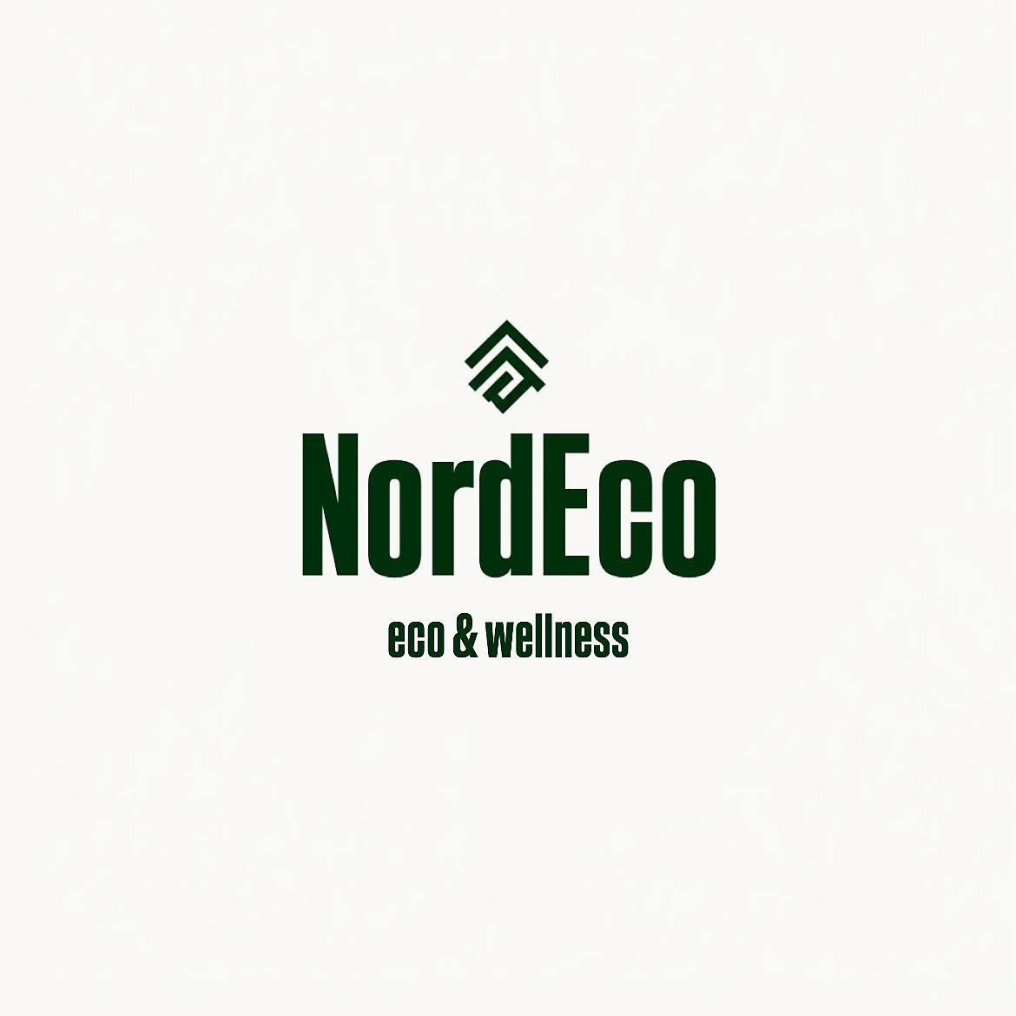
Рисунок 1. Логотип гостиничного предприятия "NordEco"
Расположение гостиничного предприятия в Калужской области выбрано не случайно. Район, где планируется строительство отеля, отличается живописными природными ландшафтами. Рядом находятся лесные массивы, реки и озёра, которые делают местность особенно привлекательной для экотуризма. Отель будет располагаться всего в 2 часах езды от Москвы (около 150–200 км), что позволит гостям без труда добираться до него как на личном транспорте, так и на поезде или на рейсовых автобусах. Ключевое преимущество локации – удобные транспортные маршруты из столицы. По Калужскому шоссе – один из самых быстрых путей, с хорошей дорожной инфраструктурой. Также возможно по Минскому шоссе – альтернативный маршрут, который также отличается отсутствием серьёзных пробок в непиковые часы. Близость к рекам Оке, Угре, Протве позволит гостям не только быстро добраться до отеля, но и сразу погрузиться в атмосферу отдыха. На территории гостиничного предприятия будет большое количество зон для отдыха:
- Ресторан. «Ryska» (в переводе со шведского языка название означает «Русский»). На завтрак будет работать по системе «Шведский стол», его, по желанию, можно будет включить в проживание. Обед и ужин невозможно включить, ресторан в эти временные отрезки будет работать по системе «a la carte». В самом ресторане можно будет проводить праздничные банкеты, заранее его забронировав.
- Спа-зона «Nor» (в переводе с норвежского языка название означает «Норвежский»). В нее входит бассейн, зона для массажа, отдельные бани с сауной и купелью, которые гости смогут арендовать при необходимости.
- Детская площадка и детская комната. В детской комнате будет работать аниматор, поэтому гостям можно не беспокоиться о своих детях, ведь они будут увлечены делом и находиться под контролем.
- Оборудованный пляж. На пляже в период активного сезона будет дежурить спасатель. Будут обустроены лежаки с зонтами. Среди активностей гости смогут арендовать катамаран для прогулок на воде.
- Беседки с зоной барбекю. Гости смогут воспользоваться мангалом для самостоятельного приготовления еды на огне.
- Аренда спортивного инвентаря и рыболовных снастей. В аренду будут сдаваться стандартные рыболовные снасти, поскольку река Ока славится своим разнообразием рыбы и популярностью рыбалки. В аренду также возможно будет взять велосипеды. В бесплатном доступе для гостей будут находиться ракетки для бадминтона, мячи и другой инвентарь.
- Ферма-сад с лавочками и зонами для проведения мастер-классов. Планируется проведение мастер-классов по йоге, живописи, экологические мастер-классы. Также будут проводиться мастер-классы для детей. Также на ферме будет организован сбор урожая за дополнительную плату.
На основании конкурентного анализа, проведенного в предыдущем пункте, были сформированы категории номеров, их характеристика и тарифы на проживание в Приложении 5.
Организационно-правовая форма гостиничного предприятия будет осуществляться как Общество с Ограниченной Ответственностью (далее - ООО). Государственная регистрация юридических лиц производится в соответствии с Федеральным Законом №129-ФЗ. Регистрацию можно будет произвести как онлайн, так и очно, путем подачи документов в ФНС (Федеральная налоговая служба) или в МФЦ (Многофункциональный центр предоставления государственных и муниципальных услуг). При регистрации ООО необходимо указать несколько ОКВЭД, которые будут характеризовать деятельность отеля: 55 (для гостиниц и ресторанов), 56 (питание), 96.04 (спа и велнесс), 79.90 (экскурсии и развлечения), 55.10 (услуги для детей), 96.01 (уход за одеждой).
Для функционирования гостиничного предприятия «NordEco» необходимо получить следующие документы:
- Договор долгосрочной аренды (на 50 лет).
- Санитарно-эпидемиологическое заключение от Роспотребнадзора (требования к гостинице указаны в Санитарных правилах от 24.12.2020 №44).
- Лицензия на продажу алкогольной продукции.
- Аттестат об аккредитации категории гостиничного предприятия на основании Постановления Правительства РФ от 3 декабря 2020 г. № 2000 "Об утверждении Правил аккредитации организаций, осуществляющих классификацию гостиниц, классификацию горнолыжных трасс, классификацию пляжей".
- Регистрация Товарного знака.
- Заключение о соответствии требованиям пожарной безопасности.
- Экологический сертификат «Листок Жизни» и сертификации ISO 17065.
Экологический стиль будет проявляться не только в интерьере гостиничного предприятия, но и в технологиях, применяемых в отеле. На территории гостиничного предприятия будут расположены мусорки с раздельным сбором, которые впоследствии будет забирать мусоровоз с раздельными баками. В проходных помещениях для сотрудников будут установлены датчики движения на электричество, это позволит сократить объемы потребляемой электроэнергии и, соответственно, сократить объем ежемесячных коммунальных платежей. Также благодаря ферме-саду, расположенному на территории отеля, реализуется концепция «от фермы к столу». 90 % ингредиентов поступают от местных производителей и с собственной небольшой органической фермы отеля. Гости могут наблюдать за процессом приготовления блюд, а также участвовать в сборе урожая – овощей, фруктов и ягод.
В Приложении 6 составлен предполагаемый план проектирования территории гостиничного предприятия «NordEco».
В таблице 5 представлено оснащение отеля, благодаря которому будет обоснована принадлежность отеля к типу «экологический отель». Это позволит проекту стать первым экологическим отелем в Калужской области, имеющим эко-сертификацию.
Таблица 4
Экологическое оснащение отеля «NordEco»
Аспекты экологического оснащения | Принятые меры, используемые технологии и оборудование
Энергия | Применение энергосберегающих технологий (светодиодные лампы);  внедрение систем «умный дом; регулярные аудиты объекта.
Вода | Установка водосберегающего оборудования (смесители с низким расходом воды и водонагревателей с технологией рециркуляции); внедрение систем для повторного использования воды и систем сбора дождевой воды (для полива фермы и сада); установка современных смесителей для раковины.
Отходы | Раздельный сбор отходов; обработка раздельных видов отходов (местные службы по обращению с отходами); сокращение количества пищевых отходов (разработка технологических карт блюд, использование продуктов с фермы); компостирование органических отходов (для использования в качестве удобрения на ферме).
Материалы | Использование устойчивых и экологически дружественных материалов (древесина с сертификатом FSC); замена традиционных постельных и полотенечных материалов на органические волокна; использование экологически дружественных упаковок (бумажные, стеклянные или металлические контейнеры вместо одноразовых пластиковых упаковок); экологичная уборка (биоразлагаемые моющие средства, сокращение количества стирок, замещение одноразовых материалов на многоразовые).

Было определено название и логотип отеля, обосновано его расположение, составлена таблица категорий номеров с характеристикой и тарифами на проживание, описаны дополнительные услуги, организационно-правовая форма и документы для начала функционирования, обосновано значение экологического статуса и стиля, а также составлен план проектирования территории гостиничного предприятия.

2.3 Маркетинговая стратегия
Перед началом маркетингового анализа следует произвести SWOT-анализ разрабатываемого гостиничного предприятия. В Таблице 4 представлен анализ факторов, оказывающих влияние на проект.
Таблица 5
SWOT-анализ гостиничного предприятия "NordEco"
Сильные стороны (Strongs) | Слабые стороны (Weaknesses)
1. Высокий уровень предоставления сервиса.  2. Большое количество зон для проведения досуга.  3. Наличие эко-сертификации.  4. Наличие культурной айдентики.  5. Возможность проведения мероприятий.  6. Большая площадь домов и вместимость.  7. Наличие ресторана на территории гостиничного предприятия и собственной кухни в каждой категории домов.  8. Применение эко-технологий в строительстве. | 1. Удаленность от остановок общественного транспорта.  2. Стоимость домов выше среднего.
Возможности (Opportunities) | Угрозы (Threats)
1. Увеличение количества домов для проживания.  2. Разработка глобального бренда - открытие одноименной гостиничной цепи в других городах России. | 1. Сезонность спроса на проживание в загородном отеле.  2. Конкуренция с другими гостиничными предприятиями, расположенными в Калужской области.
Из проведенного анализа следует, что особое внимание необходимо уделить разработке программы лояльности и разработке сезонных предложений для повышения загрузки отеля.
Уникальное торговое предложение (УТП) эко-отеля «NordEco» заключается в экологической ответственности, которая становится основной сервиса. От этапа строительства до ежедневных операций (безотходное производство, использование возобновляемых ресурсов, сортировка отходов и т.д.).
На основании результатов проведенного SWOT-анализа можно разработать рекламную стратегию и программу лояльности.
Во-первых, необходимо создать официальный сайт гостиничного предприятия, на котором гости смогут забронировать номер и дополнительные услуги, при необходимости оставив комментарий о пожеланиях на период своего пребывания в отеле, а также найти всю необходимую информацию об услугах и инфраструктуре отеля. Сделать это можно с помощью интернет-ресурса «Tilda».
Во-вторых, необходимо заключить договор о сотрудничестве с наиболее популярными на текущим момент агрегаторами. Среди них «Яндекс.Путешествия» и «Островок».
В-третьих, можно принимать участие в туристических выставках, например «MITT». Это позволит прорекламировать гостиничное предприятие на большее количество людей, а также это является возможностью заключить новые договоры о сотрудничестве или партнерстве с другими туристическими компаниями или найти новых поставщиков того или иного продукта.
Также следует принимать участие в слетах отельеров. На данный момент это является не только хорошей рекламой, но и возможностью узнать новые стратегии ведения гостиничного бизнеса для руководящих должностей гостиничного предприятия. Наиболее известным слетом отельеров в России является «Hotel Business Academy».
В качестве еще одного способа необходимо запустить контекстную рекламу, а также рекламу в разрешенных социальных сетях «Вконтакте» и «Телеграм». В последней можно создать чат-бота, с помощью которого будет также осуществляться коммуникация между гостями и персоналом отеля. Чат-бот сможет автоматически ответить на наиболее популярные вопросы гостей, а в случае сложного вопроса или запроса о бронировании, автоматически перевести на живого сотрудника.
В программе лояльности будет три уровня. Программа описана в Таблице 5.
- Серебряный уровень. Присоединение к нему бесплатно и не имеет требований к гостю.
- Золотой уровень. Автоматически дается гостю при уплаченной сумме за проживание за год от 150 000 рублей.
- Платиновый уровень. Автоматически дается гостю после полученного серебряного уровня, при уплаченной сумме за проживание от 300 000 рублей за год.
Статус программы лояльности будет закрепляться за гостем на один год, в течение которого гостю необходимо будет выполнить условия текущего уровня для его подтверждения и продления на следующих год. В программе лояльности также будет доступна услуга накопления баллов в размере 3% от суммы всех приобретенных услуг на территории гостиничного предприятия «NordEco». Более детальная информация касательно программы лояльности и уровней программы указана таблице 5.
Таблица 6
Программа лояльности гостиничного предприятия «NordEco»
Преимущества | Серебряный уровень | Золотой уровень | Платиновый уровень
Аменити на заезде | Только при заселении с детьми | Да | Да
Поздний выезд в 18:00 | Нет | Да, но не гарантированный | Да, гарантированный
Скидка на дополнительные услуги отеля | Нет | 5% | 10%
Система накопления баллов | Да | Да | Да
Ранний заезд в 11:00 | Нет | Да, но не гарантированный | Да
Для реализации ожиданий сегмента целевой аудитории – приверженцев экологического отдыха и образа жизни, в целом, необходимо получить сертификат «Листок жизни». Это международная кампания, подтверждающая экологический статус туристического и гостиничного объекта с точки зрения применяемых технологий по сохранению окружающей среды. Это позволит не только привлечь больший объем людей, относящихся к данному сегменту целевой аудитории, но и получить дополнительное конкурентное преимущество, поскольку у конкурентных гостиничных предприятий данного сертификата нет.
Исходя из составленной маркетинговой стратегии и проведенного SWOT-анализа разрабатываемого гостиничного предприятия был создан MVP (Minimum Marketable Product – базовая версия продукта, которая способна решать ключевую проблему пользователей) проекта. С помощью технологий ИИ сформированы все две категории домов, экстерьер и интерьер основного здания (Приложения 7, 8 и 9). Также представлен интерьер домов и ресторана. (Приложения 10 и 11).
По итогу, был проведен анализ сильных и слабых сторон гостиничного предприятия с помощью метода «SWOT-анализ», были выявлены возможные угрозы, разработана маркетинговая стратегия и программа лояльности, установлен способ удовлетворения пожеланий гостей с экологической точки зрения посредством международной сертификации «Листок жизни», а также предложен MVP проекта в формате проекции интерьера и экстерьера категорий домов, основного здания и ресторана.

2.4 Производственный план
Производственный план включает в себя список необходимых действий для реализации проекта. Для этого необходимо:
- Получить необходимую для открытия документацию.
- Набрать персонал, согласно штатному расписанию.
- Составить внутренние документы: должностные инструкции, соглашения, личные дела сотрудников, нормативные акты, тренинги для сотрудников и т.д.
- Построить и отделать все здания по плану проектирования.
- Закупить и установить необходимую мебель, оборудование, технику и другие расходные и нерасходные предметы.
- Облагораживание территории гостиничного предприятия.
- Настройка программ для сотрудников (OPERA, TeamJet, OutLook, 1C и другие).
- Провести маркетинговую кампанию, заключить договоры о сотрудничестве.
- Подключить программу лояльности.
- Ввод помещений в эксплуатацию.
- Торжественное открытие отеля.
Исходя из списка необходимых действий для реализации разрабатываемого проекта можно составить таблицу ресурсов, требующихся для реализации производственного плана.
Таблица 7
Ресурсы, требующиеся для реализации производственного плана
Ресурсы | Характеристика
Финансовые | Затраты переменные и постоянные. К переменным относятся затраты на строительство, оформление документов, меблировку, коммунальные платежи, фонд оплаты труда, расходы на питание для гостей и сотрудников и т.д.
Человеческие | Работа персонала по строительству, рекламе, обеспечению безопасности, приготовлению питания, уборке и другим составляющим функционирования гостиничного предприятия.
Физические | Установка оборудования (сплит-системы, кухонные гарнитуры, мебель и т.д.), подбор и обучение персонала, создание официального сайта, проведение рекламной компании и т.д.
Интеллектуальные | Оформление документации внутренней и внешней, написание тренингов и систем адаптации персонала, составление бюджета, настройка электронных систем и т.д.
В Приложении 12 составлено штатное расписание с указанием количества необходимых сотрудников, графиками работы и размерами заработной платы.
В целом, на подготовку гостиничного предприятия к открытию планируется потратить не более трех лет.
В заключение необходимо обозначить, что были определены ключевые этапы реализации разрабатываемого гостиничного предприятия, необходимые для этого ресурсы и составлено штатное расписание персонала.

2.5. Организационный план
Для успешного функционирования гостиничного предприятия очень важно сформировать дружную и эффективную команду. Полное штатное расписание отеля «NordEco» приведено в Приложении 12.
Планируется распределение обязанностей среди операционного директора и генерального менеджера. Операционный директор будет контролировать и руководить работой операционных служб. Генеральный менеджер, в первую очередь, руководит работой административных отделов, а также, контролирует деятельность операционного директора.
Исходя из этого была составлена организационная структура гостиничного предприятия. На рисунке 2 изображена организационная структура отеля, где в руководящий сектор входит собственник, которые регулирует исполнение обязанностей среди операционного директора и генерального менеджера.
На основании составленного ранее штатного расписания можно сделать вывод, что всего для успешного функционирования отеля необходимо трудоустроить 124 человека на различные должности и направления.

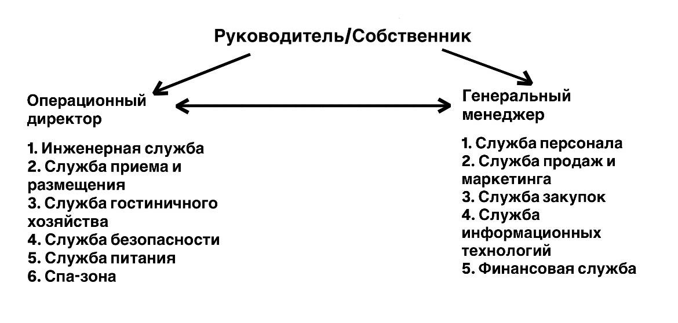
Рисунок 2. Организационная структура гостиничного предприятия "NordEco"
В Приложении 13 был составлен график реализации проекта с помощью метода «Диаграмма Ганта». Таким образом, можно определить, что этап подготовки гостиничного предприятия займет не более 36 месяцев, после чего состоится торжественное открытие отеля.
Финансирование планируется за счёт комбинации субсидий, заёмных и собственных средств. В числе субсидий — субсидии из федерального бюджета бюджетам субъектов Российской Федерации на государственную поддержку инвестиционных проектов по созданию модульных некапитальных средств размещения. Для заёмного компонента рассматривается кредит Альфа-Банка для бизнеса под 19 %. Подробная информация о привлекаемом финансировании указана в Приложении 14.
Таким образом, был проведен анализ составленного ранее штатного расписания, разработана организационная структура гостиничного предприятия, составлен план реализации ключевых этапов проекта разрабатываемого отеля и предложены источники инвестиций проект.

2.6. Финансовый план
Данный этап является одним из наиболее важных с точки зрения разработки стартапа, поскольку от соотношения доходов и расходов напрямую зависит возможность окупаемости гостиничного предприятия.
Финансовый план включает в себя план расходов на этапе старта проекта и ежемесячные расходы, а также все возможные доходы, денежные потоки, расчет точки безубыточности, зоны устойчивого роста стартапа, расчет потребности в оборотном капитале, а также прогнозный баланс и потребность финансировании.
Первоначально, рассмотрим все статьи расходов на всех уровнях – от строительства до полного ввода в эксплуатация уже готового гостиничного предприятия.
Таблица 8
Смета единоразовых расходов до открытия гостиничного предприятия
Статьи финансовых расходов | Сумма
Строительство всех помещений (в т. ч. модульного некапитального типа) | 75 000 000 рублей
Оборудование пляжа | 3 000 000 рублей
Оборудование и мебель в помещения для персонала | 15 000 000 рублей
Оборудование и мебель в помещения для гостей | 30 000 000 рублей
Оборудование спа-зоны | 10 000 000 рублей
Благоустройство территории гостиничного предприятия (лавочки, асфальт, дорожки, освещение, садовые работы, строительство фермы, сада и т.д.) | 15 000 000 рублей
Установка гостиничных электронных программ | 5 000 000 рублей
Закупка спортивного инвентаря, катамаранов, рыболовных снастей и т.д. | 3 000 000 рублей
Непредвиденные расходы | 10 000 000 рублей
Закупка расходных материалов | 5 000 000 рублей
Итого | 171 000 000 рублей
В таблице 7 приведены единовременные затраты на начальном этапе реализации проекта до открытия самого гостиничного предприятия.
В таблице 8 составлена смета ежемесячных расходов на содержание гостиничного предприятия «NordEco».
Таблица 9
Смета ежемесячных трат
Статьи финансовых расходов | Сумма/в месяц
Коммунальные платежи | 500 000 рублей
Аренда (на 50 лет) | 1 200 000 рублей
Продукты для гостей и сотрудников | 900 000 рублей
Фонд оплаты труда персонала (с учетом всех отчислений и выплат) | 8 175 000 рублей
Заказ расходных материалов (гигиенические средства, разбившаяся посуда и т.д.) | 500 000 рублей
Маркетинговые расходы | 100 000 рублей
Непредвиденные расходы | 200 000 рублей
Итого | 11 575 000 рублей
В Приложении 5 представлена таблица тарифов на проживание с включенным и не включенным завтраком.
Таблица 10
Тарифы на дополнительные услуги отеля
Характеристика дополнительной услуги | Стоимость
Массаж в спа-зоне | 7000 рублей/1,5 часа
Аренда катамарана | 2000 рублей/2 часа
Аренда рыболовных снастей (зимой также в аренду сдается бур для льда) | 1000 рублей/сутки
Аренда велосипедов | 1000 рублей/сутки
Аренда бани с банщиком и собственной купелью | 15 000 рублей/4 часа
Аренда беседки с зоной барбекю (услуги специалиста гриль-меню оплачиваются дополнительно согласно меню ресторана) | 1500 рублей/3 часа
Сбор урожая и мастер-классы различной направленности | 2000 рублей/за 1 человека (дети до 12 лет – бесплатно)
Также в таблице 9 представлена информация касательно тарифов на дополнительные услуги, предоставляемые в гостиничном предприятии «NordEco».
Доходы отеля будут состоять из нескольких категорий: доходы ресторана, доходы от продажи домов, а также доходы от продажи платных дополнительных услуг. Несмотря на большой объем платных услуг, для гостей остается большой спектр бесплатных дополнительных услуг: детская комната и площадка, оборудованный шезлонгами и зонтами пляж, спа-зона с большим бассейном, сад с лавочками и бесплатными беседками (без зоны барбекю) и т.д.
Первоначальные инвестиции проекта стартапа, согласно таблице 7, составили 171 000 000 рублей.
Таблица 11
Прогноз загрузки отеля (оптимистичный, реальный и пессимистичный)
Месяц | Оптимистичный прогноз | Реальный прогноз | Пессимистичный прогноз
Январь | 100% | 80% | 40%
Февраль | 50% | 30% | 20%
Март | 100% | 70% | 50%
Апрель | 70% | 30% | 20%
Май | 100% | 80% | 60%
Июнь | 100% | 90% | 70%
Июль | 100% | 90% | 60%
Август | 100% | 80% | 50%
Сентябрь | 70% | 50% | 30%
Октябрь | 50% | 30% | 20%
Ноябрь | 50% | 30% | 15%
Декабрь | 100% | 90% | 60%
Средняя ежегодная загрузка | 82.5% | 62.5% | 41.25%
Для расчета окупаемости разрабатываемого проекта необходимо составить несколько прогнозов: прогноз загрузки гостиничного предприятия и прогноз объемов продаж за год. Также необходимо рассчитать чистый годовой поток денежных средств.
Направленность гостиничного предприятия характеризуется высоким спросом в январе, марте, мае, летних месяцах и декабре на основании выбранных сегментов целевой аудитории. В эти месяцы есть большое количество праздничных дней, в связи с которыми спрос на услуги загородного эко-отеля точно будет расти. В сентябре спрос на услуги гостиничного предприятия падает в связи с началом школьной поры у одного из основных сегментов целевой аудитории – семей с детьми.
Таблица 12
Прогноз объемов продаж отеля (оптимистичный, реальный и пессимистичный)
Услуги | Оптимистичный прогноз | Реальный прогноз | Пессимистичный прогноз
Ресторан в год | 68 656 500 рублей | 52 012 500 рублей | 34 328 250 рублей
Проживание | 309 556 500 рублей | 234 512 500 рублей | 154 748 250 рублей
Дополнительные услуги | 472 585 575 рублей (70% гостей ими воспользуются) | 255 728 125 рублей (50% гостей ими воспользуются) | 101 268 338 рублей (30% гостей ими воспользуются)
Итого | 850 798 575 рублей | 542 253 125 рублей | 290 344 838
Чистый денежный поток (валовая операционная прибыль – GOP) | 711 898 575 рублей | 403 353 125 рублей | 151 444 838 рублей
Сумма ежемесячных издержек составляет 11 575 000 рублей, соответственно, ежегодные издержки составят 138 900 000 рублей.
Таким образом, CAPEX (капитальные затраты) составили 171 000 000 рублей, а OPEX (операционные расходы) составили 11 575 000 рублей в месяц.
С 1 июля 2022 года согласно подпункту 19 пункта 1 статьи 164 Налогового кодекса Российской Федерации налогообложение налогом на добавленную стоимость при реализации услуг по предоставлению мест для временного проживания в гостиницах и иных средствах размещения производится по налоговой ставке в размере 0 процентов. Согласно этому доход от продажи номеров (в нашем случае домов) будет неизменным.
В таблице 12 приведены итоги по расчетам ADR, RevPAR и Occupancy. Данные показатели позволяют оценить загрузку номерного фонда, среднюю цену, доходность и общую эффективность деятельности отеля. Данные таблицы составлены благодаря самостоятельным расчетам по показателям отеля на основе формул RevPAR (Revenue per available room = общий доход от номеров / количество доступных номеров) и ADR (Average daily room rate = доход от продажи номеров / количество проданных номеров). Общее количество номеров – 30, следовательно, каждый месяц может продаваться около 90 номер (в зависимости от количества дней в месяце), а в год – 10 950 номеров.
Таблица 13
Показатели эффективности отеля по итогам прогнозов (за месяц)
Показатель | Расчет по итогам оптимистичного прогноза | Расчет по итогам реального прогноза | Расчет по итогам пессимистичного прогноза
RevPAR | 28 270 рублей | 21 416 рублей | 14 132 рублей
ADR | 34 266 рублей | 34 265 рублей | 34 305 рублей
Occ | 82,5% | 62,5% | 41,25%
Чтобы рассчитать точку безубыточности, определяем все необходимые данные. Если для заемного капитала будет использоваться кредит (30 млн на 10 лет), то его сумма в месяц обойдется 259 410 рублей, а в год – 3 112 950 рублей. Также определим амортизацию для зданий: 75 000 000 – общая стоимость постройки всех зданий, 55 000 000 – общая стоимость полного оснащения всех зданий. Итого получается 130 000 000 рублей в качестве первоначальной стоимости. Рассчитаем амортизацию по формуле (при условии, что ликвидационная стоимость отсутствует, а срок полезного использования (в месяцах) по Классификации основных средств составляет 25-30 лет (300-360 мес.):
Амортизация за месяц = (Первоначальная стоимость - Ликвидационная стоимость​) / Срок полезного использования (в месяцах)
(130 000 000 – 0) / 300 = 433 333 рубля.
Годовая амортизация составит 5 200 000 рублей.
Таким образом, амортизационные отчисления в год составят: 5 200 000 + 3 112 950 = 8 312 950 рублей. Также добавим непредвиденную статью амортизационных расходов, получим примерные отчисления в виде 9 000 000 рублей. Стоит заметить, что если закладывается кредит, то его срок 10 лет. На 11 год амортизационные отчисления сокращаются.
Рассчитаем точку безубыточности по формуле: GOP(x) = CAPEX + A(х), где GOP – валовая операционная прибыль, CAPEX – капитальные затраты, А – амортизационные отчисления. Результаты, когда отель сможет выйти в ноль, представлены в таблице 13.
Таблица 14
Финансовые показатели стартапа
Показатель | По данным оптимистичного прогноза | По данным реального прогноза | По данным пессимистичного прогноза
Точка безубыточности стартапа | С 3-4 года (с момента ввода в эксплуатацию) | С 5-6 года (с момента ввода в эксплуатацию) | С 7-8 года (с момента ввода в эксплуатацию)
Зона устойчивого роста стартапа | С 4-5 года (с момента ввода в эксплуатацию) | С 6-7 года (с момента ввода в эксплуатацию) | С 8-9 года (с момента ввода в эксплуатацию)
Благодаря расчету точки безубыточности удается также определить зону устойчивого развития стартапа – период, после которого стартап начинает работать «в плюс», тем самым, начинает окупать, переступая точку безубыточности.
На основании составленных прогнозов загрузки, объемов продаж, определения направленности, а также удалось определить основные показатели эффективности отеля в виде средней стоимости номера, среднюю стоимость проданного номера за период. Также обозначены операционные и капитальные расходы стартапа, его амортизация, а также финансовые показатели в виде точки безубыточности и зоны устойчивого роста стартапа. По итогам можно заметить, что функционирование отеля будет происходить, а также максимально успешно в рамках современных реалий.

Глава 3. Эффективность, риски и возможности развития проекта
3.1 Оценка эффективности стартапа
Эффективность стартапа экологического отеля «NordEco» оценивается через призму инвестиционной привлекательности. На основании составленных прогнозов и рассчитанных статей расходов можно рассчитать главные инвестиционные показатели, которые отражают уровень привлекательности для инвесторов для будущих вложений.
На основании составленных прогнозов и рассчитанного ежегодного чистого денежного потока можно рассчитать окупаемость для трех видов прогнозов: оптимистический, реальный и пессимистичный. Сделать это необходимо по формуле PBP = I0/PV, где I0 – первоначальные инвестиции, а PV – чистый ежегодный поток финансовых средств. Данные систематизированы в таблице 14.
Таблица 15
Срок окупаемости стартапа
Показатель | По данным оптимистичного прогноза | По данным реального прогноза | По данным пессимистичного прогноза
РВР (Payback Period) | 3-4 года | 5-6 лет | 7-8 лет
Для реализации проекта гостиничного предприятия категории четыре звезды пессимистичный прогноз является положительным показателем, поскольку принято считать, что средняя окупаемость гостиничного предприятия составляет около 6-8 лет.
Оценка инвестиционной привлекательности проекта «NordEco» проводится с применением метода дисконтированных денежных потоков (DCF). Этот подход учитывает временную стоимость денег и позволяет определить экономическую ценность проекта с учётом будущих денежных поступлений и капитальных затрат.
Инвесторскими расходами являются вложения в проект, а инвесторскими доходами являются возврат инвестиций и прибыль инвестора по процентам. Для инвесторов предусмотрен ежемесячный частичный возврат инвестиций и выплата накопленных процентов начиная с 4 года работы проекта после MVP (1-ый год ввода в эксплуатацию). Платеж распределяется по 50% на выплату процентов и основного долга проекта. Размер заемных средств, используемый в модели – 100 000 000 руб., что является максимальным значением необходимых инвестиций за нулевой период, что остается и на первый год работы за вычетом средств, полученных по субсидии на строительство модульных некапитальных средств размещения (30 млн рублей). Для упрощения расчетов устанавливается единая процентная ставка (19% годовых) для всей суммы заемных средств.
Таблица 15
План операционных денежных потоков с учетом инвестиций

Год | Доход (руб.) | Инвестиции (руб.) | OPEX (руб.) | CAPEX (руб.) | Прибыль (руб.)
0 период | 0 | 100 000 000,00 | 0,00 | 171 000 000,00 | 0,00
1 | 290 344 838,00 | 00,00 | 138 000 000,00 | 0,00 | 151 444 838,00
2 | 290 344 838,00 | 0,00 | 138 000 000,00 | 0,00 | 151 444 838,00
3 | 542 253 125,00 | 0,00 | 138 000 000,00 | 0,00 | 403 353 125,00
4 | 542 253 125,00 | 0,00 | 138 000 000,00 | 0,00 | 403 353 125,00
5 | 850 798 575,00 | 0,00 | 138 000 000,00 | 0,00 | 711 898 575,00

Таблица 16
Инвестиционные показатели проекта «NordEco»
Показатель | Значение | Смысл показателя
Общий объем инвестиций | 100 000 000 руб. | -
NPV (чистая приведенная стоимость) дисконтированный | 1 977 816.17 руб. | NPV> 0, проект финансово целесообразен
IRR (внутренняя норма рентабельности) | ~19,64% | Доходность выше “умеренной”, вкладываться в проект целесообразно для долгосрочных инвесторов (не подходит для венчурных)
PP (период окупаемости) | 90 месяцев (7,5 лет) | Быстрая окупаемость
PI (индекс прибыльности) | ~4,29 | (NPV + инвестиции) / инвестиции  PI> 1, проект является выгодным
ROI (рентабельность инвестиций) за год | ~38% | Рентабельность высокая, что соответствует специфике проекта и прочим показателям - вкладываться в проект целесообразно для долгосрочных инвесторов (не подходит для венчурных)
Инвестиционные показатели представлены в Таблице 7.
По итогам расчетов заметно положительное значение чистой приведённой стоимости (NPV дисконтированный = 1,977 млн. руб.) и значение ROI около 38% показывают, что проект способен создать экономическую ценность для инвесторов. Дисконтированные будущие денежные потоки превышают инвестиционные и операционные затраты, что является ключевым критерием инвестиционной привлекательности.
У проекта долгая окупаемость, что “замораживает” деньги инвесторов, а также средний по уровню показатель IRR. Таким образом, с финансовой точки зрения проект «NordEco» реализуем и перспективен для вложения капитала для стратегических инвесторов в индустрии гостеприимства, поскольку представляет не только коммерческую, но также и социальную ценность.

3.2 Анализ рисков
Несмотря на быструю окупаемость проекта гостиничного предприятия «NordEco» также обладает рисками, как и практически любой предпринимательский проект. Важно вовремя обратить на них внимание, чтобы подобрать наиболее грамотное решение.
Среди возможных рисков стоит выделить:
1. Дефицит кадров.
Это повсеместная проблема в современном мире не только на гостиничном рынке, но и в других сферах. Решить данную проблему можно при помощи нескольких предложений: предложение зарплаты выше рынка в Калужском районе Калужской области, впоследствии подключение программы добровольного медицинского страхования, а также разработка системы премирования. Не менее важно уделить особое внимание на качество обучения сотрудников, поскольку хорошее обучение помогает легче пройти адаптационный период, закладывает уверенность в сотрудника в качестве выполнения своей работы. Также это будет положительно влиять на гостей, ведь для них особенно важен высокий уровень предоставления сервиса, в идеале, персонализированного. Для мотивации выбора «NordEco» в качестве своего места работы, соискателям необходимо тщательно разъяснять преимущества работы в данном гостиничном предприятии, а также возможные профессиональные и карьерные перспективы. Для расширения штата сотрудников следует начать сотрудничать с образовательными учреждениями, путем заключения договоров на практику. Это позволит самостоятельно взрастить специалиста с необходимыми компетенциями.
2. Низкая загрузка в месяцы с низким спросом.
Для исключения данного риска требуется тщательная проработка сезонных предложений, например, можно создать пакетное предложение с проживанием, завтраком и включенной услугой похода в баню. Данное предложение будет особенно актуально в холодные месяцы. При учете, что в гостиничном предприятии есть собственная бесплатная спа-зона и возможность коллективного размещения в одном доме, гости будут довольны появлением пакетного предложения и с наибольшей вероятностью воспользуются им. Также, в периоды низкой загрузки можно начислять гостям подарочное количество баллов, потратив которые они могут получить значительную скидку на проживание.
3. Высокая конкуренция с другими гостиничными предприятиями, расположенными на берегах реки Оки и в Калужской области.
«NordEco» является единственным сертифицированным экологическим отелем категории четыре звезды, предоставляющим соответствующий высококлассный сервис, стремящийся к сервису пятизвездочного отеля в Калужском районе вблизи реки Ока. Также в разрабатываемой гостинице большое количество зон для отдыха с детьми или самостоятельного проведения досуга, что является конкурентным преимуществом. При прохождении международной сертификации «Листок Жизни», гостиничное предприятие получит еще одно значимое конкурентное преимущество, поскольку у гостиниц-конкурентов этой звездности данного сертификата нет. Это позволит приманить большое количество туристов, предпочитающих экологический отдых.
Обозначив возможные риски и гарантии их решения, следует составить матрицу чувствительности проекта к внутренним и внешним рискам. Матрица расположена в Приложении 15.
Были определены возможные внутренние и внешние риски, а также проведен анализ чувствительности проекта к ним. При своевременной разработке грамотного решения, риски возможно будет исключить.

3.3 Перспективы развития проекта
Проект эко-отеля «NordEco» нацелен на то, чтобы стать передовым эко-отелем страны за счёт масштабного расширения номерного фонда, обогащения спектра предоставляемых услуг и внедрения инновационных экологических инициатив. В ближайшей перспективе планируется значительное увеличение количества номеров с учётом строгих принципов «зелёного строительства». Будут также использованы экологичные материалы, внедрены еще более энергоэффективные технологии, максимально задействовано естественное освещение. Одновременно обустроят дополнительные зоны отдыха — эко-террасы, фитостены, площадки для медитации с локальными растениями. Это не только повысит вместимость отеля, но и превратит его в полноценный центр экологического просвещения и осознанного отдыха.
Ключевой элемент стратегии — внедрение комплекса новых экологических инициатив, которые позволят закрепить статус передового эко-отеля. В их число входит система сбора и очистки дождевой воды для технических нужд. В сфере энергоэффективности запланирован переход на возобновляемые источники энергии (солнечные панели, геотермальные системы), а также установка новых и улучшенных датчиков для оптимизации расхода электроэнергии и воды.
Стратегия развития предусматривает не только совершенствование действующего объекта, но и региональное расширение. Показатели отели доказывают, что это возможно. Например, открытие филиалов в ключевых эко-регионах страны — на Алтае, у озера Байкал, на Кавказе и в Карелии. Для каждого нового объекта будет проведена тщательная адаптация концепции подместные эко-особенности. Будет также учтён климат, биоразнообразие, культурные традиции региона. Отели могут стать частью единой сети «NordEco», что предполагает разработку общих стандартов эко-сертификации, обмен лучшими практиками между филиалами (например, внедрение успешных решений по переработке отходов из одного региона в другой) и создание единой программы лояльности для гостей, посещающих разные отели сети. При этом каждый новый объект будет интегрирован с местными эко-проектами — заповедниками, национальными парками, а также обеспечит создание рабочих мест для местного населения с обучением принципам устойчивого туризма.
Таким образом, проект «NordEco» выходит за рамки единичного отеля, становясь примером устойчивого экологического отеля. Через расширение номерного фонда, внедрение передовых эко-практик и создание региональной сети отель не только сможет укрепить свои рыночные позиции, но и задаст новые стандарты экологичного гостеприимства в России, ведь комфорт и забота о природе могут успешно сочетаться в рамках одного бизнеса.

Заключение
Создание экологического отеля является одной приоритетных тенденций на международном гостиничном рынке. Многие гостиничные сети внедряют в свои отели технологии, позволяющие сократить потребление природных ресурсов. Также необходимо отметить, что на рынке гостиничный предприятий в Калужском районе Калужской области наблюдается дефицит классифицированных эк-отелей категории четыре звезд. В связи с этим, проект по разработке нового гостиничного предприятия высокой категории в экологическом стиле в данном регионе является актуальным.
Целевой аудиторией разрабатываемого гостиничного предприятия «NordEco» выступают: семейные пары с детьми, группы друзей, молодожёны, жители города Москвы и Калуги, а также приверженцы экологического стиля, поскольку для данных сегментов гостей разрабатывания концепция отеля будет наиболее актуальной в выборе места отдыха.
Названием гостиничного предприятия будет «NordEco». Отель будет состоять из тридцати домов двух категорий, тарифы на проживание в которых подробно описаны в Приложении 5. Подразумевается следующее распределение количества номерного фонда: 18 домов категории «Стандарт» и 12 домов категории «Семейный». На территории будет организовано большое количество дополнительных услуг: детская комната и детская площадка, зоны для проведения мастер-классов, бани с купелью, спа-зона, собственная ферма-сад отеля, оборудованный шезлонгами и зонтами пляж, аренда спортивного инвентаря и рыболовных снастей, аренда катамаранов для прогулки на воде и беседки с зоной барбекю. В Приложении 6 был составлен примерный план проектирования территории гостиничного предприятия «NordEco».
Был проведен анализ сильных и слабых сторон разрабатываемого гостиничного предприятия с помощью метода «SWOT-анализ». В качестве маркетинговой стратегии будут использованы следующие методы: создание официального сайта, сотрудничество с туристическими агрегаторами, участие в туристических выставках, проведение слетов отельеров на территории гостиничного предприятия, а также размещение информации в социальных сетях «Вконтакте» и «Телеграм», в последней предполагается сделать чат-бот для удобного взаимодействия с гостями. Была разработана программа лояльности с тремя уровнями участия: серебряный, золотой и платиновый, уровень которых будет автоматически меняться в зависимости от объема суммы, потраченной на проживание и дополнительные услуги в отеле «NordEco». В Приложениях 7, 8, 9, 10 и 11 был разработан MVP проекта в качестве визуализации экстерьера и интерьера двух категорий домов, экстерьера и интерьера основного здания, где будут расположена основная инфраструктура отеля, а также интерьер ресторана.
В производственном плане были описаны все ключевые шаги реализации проекта по разработке и созданию гостиницы, исходя из которых были выявлены виды необходимых затрат: финансовые, человеческие, физические и интеллектуальные. В Приложении 12 было составлено штатное расписание отеля «NordEco», в общей сложности предполагается принять на работу 126 человек.
В организационном плане была разработана организационная структура гостиничного предприятия. Также был составлен план реализации ключевых этапов проекта с помощью метода «Диаграмма Ганта» (Приложение 13), вследствие которого было определено, что подготовительный этап к открытию займет не более 36 месяцев. В качестве источника инвестиций было предложено использование личных средств, субсидий, выделяемых государством, а также привлечение частных инвесторов, поскольку разрабатываемый проект гостиничного предприятия для них актуален и интересен.
В финансовом плане был произведен расчет сметы на первоначальные инвестиции, которые составили 171 000 000 рублей, также была составлена смета ежемесячных трат, сумма которых составляет 11 525 000 рублей. И был составлен список дополнительных платных услуг с тарифами как еще один источник дохода гостиничного предприятия.
Были составлены три вида прогноза загрузки гостиничного предприятия «NordEco»: оптимистичный, реалистичный и пессимистичный. При оптимистичном прогнозе средняя годовая загрузка составит 82.5%, при реалистичном – 62.5%, при пессимистичном – 41.25%. Направленность отеля характеризуется активным спросом в месяцы с большим количеством праздничных дней, а также в теплое время года. Также были составлены прогнозы чистого денежного потока в год при учете вычета ежемесячных расходов, которые в сумме в год составляют 138 900 000 рублей. При оптимистичном прогнозе чистый денежный поток составит 711 898 575 рублей в год, при реалистичном – 403 353 125 рублей, при пессимистичном – 151 444 838 рублей. Вследствие чего была рассчитана окупаемость гостиничного предприятия по всем трем прогнозам, используя формулу PBP = I0/PV, где I0 – сумма первоначальных инвестиций, а PV – чистый ежегодный поток денежных средств. Результаты следующие: при оптимистичном прогнозе гостиничное предприятие удастся окупить за 2-3 месяца, при реалистичном прогнозе понадобится 4-5 месяцев, при пессимистичном прогнозе для достижения данной цели необходимо будет 13-14 месяцев. Благодаря чему можно сделать вывод, что участие в финансировании гостиничного предприятия будет привлекательным для инвесторов в связи с его быстрой окупаемостью даже при пессимистичной раскладе.
Основными рисками является дефицит кадров, низкая загрузка, высокая конкуренция. Каждый из рисков можно предупредить своевременной разработкой решений по их устранению: уровень заработной платы выше средней по рынку труда Калужского района Калужской области, внедрение систем премирования, разработка специальных сезонных предложений в месяцы с прогнозируемой низкой загрузкой, начисление дополнительных баллов гостям, которые можно потратить на проживание или дополнительные услуги в отеле «NordEco», получение дополнительной международной сертификации «Зеленый ключ» для еще большего увеличения объема потенциальных гостей – приверженцев экологической концепции. Также была проанализирована степень чувствительности проекта к внутренним и внешним рискам. К внешним относятся природно-естественные, политические и законодательные риски. Наибольший риск с внешней стороны могут оказать природно-естественные события.
Таким образом была достигнута цель проекта разработки гостиничного предприятия категории четыре звезды экологического типа.
Были достигнуты следующие профессиональные компетенции: УК-1; УК-2; УК-3; УК-4; УК-5; УК-6; УК-7; УК-8; УК-9; УК-10; ОПК-1; ОПК-2; ОПК-3; ОПК-4; ОПК-5; ОПК-6; ОПК-7; ОПК-8; ПК-1; ПК-2; ПК-3.

Список использованных источников
- Федеральный закон от 08.08.2001 N 129-ФЗ "О государственной регистрации юридических лиц и индивидуальных предпринимателей".
- Федеральный закон от 23.07.2025 № 227-ФЗ «О внесении изменений в часть вторую Налогового кодекса Российской Федерации» (о продлении применения льготы по НДС для средств размещения до 31.12. 2030 года).
- Федеральный закон от 24.11.1996 № 132 – ФЗ (ред. от 23.07.2025) «Об основах туристской деятельности в Российской Федерации» (с изм. и доп., вступ. в силу с 01.09.2025). // Собр. законодательства РФ. 1996. № 48. Ст. 5367.
- Федеральный закон от 24.11.1996 № 132-ФЗ «Об основах туристской деятельности в Российской Федерации» (в ред. от 30.11.2024 № 436-ФЗ).
- Федеральный закон от 26.07.2006 N 135-ФЗ (ред. от 24.06.2025) "О защите конкуренции" (с изм. и доп., вступ. в силу с 01.09.2025).
- Федеральный закон от 27.07.2006 № 152-ФЗ «О персональных данных» // Собрание законодательства Российской Федерации. – 31.07.2006. – № 31 (1 ч.). – Ст. 3451.
- Федеральный закон от 30.11.2024 № 436-ФЗ «О внесении изменений в Федеральный закон "Об основах туристской деятельности в Российской Федерации" и статью 44 Федерального закона "Об общих принципах организации публичной власти в субъектах Российской Федерации».
- Постановление Правительства Российской Федерации от 09.04.2025 г. № 473 «О внесении изменений в постановление Правительства Российской Федерации» от 24.12.2021 г. № 2439».
- Постановление Правительства Российской Федерации от 18.11.2020 № 1853 (ред. от 27.12.2024) «Об утверждении Правил предоставления гостиничных услуг в Российской Федерации» // Собр. законодательства РФ. 2020. № 48. Ст. 6853.
- Постановление Правительства Российской Федерации от 21.12.2023 № 2229 "Об утверждении Правил организации и осуществления туризма, в том числе обеспечения безопасности туризма на особо охраняемых природных территориях федерального значения".
- Постановление Правительства Российской Федерации от 24.12.2021 г. № 2439 "Об утверждении государственной программы Российской Федерации "Развитие туризма".
- Постановление Правительства РФ от 27 декабря 2024 г. № 1951 «Об утверждении Положения о классификации средств размещения».
- Постановление Правительства РФ от 27 декабря 2024 г. № 1952 «Об утверждении Правил классификации средств размещения и Правил формирования и ведения единого реестра объектов классификации в сфере туристской индустрии».
- Постановление Правительства РФ от 27 ноября 2025 г. № 1912 «Об утверждении Правил предоставления гостиничных услуг и услуг иных средств размещения в РФ»
- ГОСТ Р 51185–98 «Туристические услуги. Средства размещения. Общие требования».
- Гареев, Р. Р., Управление доходами гостиничных предприятий: учебное пособие / Р. Р. Гареев, А. В. Романюк, Е. А. Блинова. – Москва: Русайнс, 2023. – 156 с. – ISBN 978-5-466-02270-4. – URL:https://book.ru/book/947590. – Текст: электронный.
- Джанджугазова, Е. А., Туризм и региональное развитие в условиях новых российских реалий: монография / Е. А. Джанджугазова, Л. И. Черникова, Г. Р. Фаизова. – Москва: Русайнс, 2020. – 146 с. – ISBN 978-5-4365-4292-8. – URL:https://book.ru/book/935298 . – Текст: электронный.
- Никольская Е.Ю. Современные технологии и организация гостиничной деятельности: учебное пособие / Никольская Е.Ю., Попов Л.А., Семкина Н.С. – Москва: Русайнс, 2020. – 288 с. – ISBN 978-5-4365-5056-5. – URL: https://book.ru/book/937008. – Текст: электронный.
- Попов Л.А., Планирование инвестиционной деятельности в индустрии гостеприимства: учебное пособие / Л. А. Попов, А. В. Романюк, А. П. Ковальчук, К. А. Милорадов. – Москва: Русайнс, 2022. – 152 с. – ISBN 978-5-4365-9099-8. – URL:https://book.ru/book/942916 – Текст: электронный.
- Скобкин, С. С. Маркетинг и продажи в гостиничном бизнесе: учебник для акад. бакалавриата: [гриф УМО] / С. С. Скобкин. – 2-е изд., испр. и доп. – М.: Юрайт, 2017. – 218 с. – (Бакалавр. Академический курс). – ISBN 978-5-534-04421-8. – URL:https://book.ru/book/942916 – Текст: электронный.
- Скобкин, С. С. Экономика предприятия в индустрии гостеприимства и туризма: учебник и практикум для акад. бакалавриата: [гриф УМО] / С. С. Скобкин. – 2-е изд., испр. и доп. – М.: Юрайт, 2017. – 432 с. – (Бакалавр. Академический курс). – ISBN 978-5-534-04481-2. – URL: https://book.ru/book/937008. – Текст: электронный.
- Тарасенко, Э. В., Управление доходами и ценообразованием на гостиничном предприятии: учебное пособие / Э. В. Тарасенко, А. В. Романюк. – Москва: Русайнс, 2022. – 189 с. – ISBN 978-5-4365-9588-7. – URL: https://book.ru/book/944765 . – Текст: электронный.
- Федорчукова С.Г., Крамарова Т.Ю. Экологическая сертификация российских экоотелей как фактор повышения их конкурентоспособности // Экономика: вчера, сегодня, завтра. 2025. Том 15. № 4А. С. 653-666.
- Kostić, M. et al. – Eco-hotels as an example of environmental responsibility and innovation in savings in the hotel industry – Hotel and Tourism Management, 2019, Vol. 7, No. 2: 47-56
- Neshchadym L., Digitalization as the basis of the development of enterprises in the hospitality industry / Neshchadym L., Povorozniuk I., Kyryliuk I., Lytvyn O., Tymchuk S., Blahopoluchna A. - Sciences of Europe. - 2022. - №104. - P. 20-23. - DOI: 10.5281/zenodo.7298644.
- Nihan Özkan, Mehmet Sarıışık & Şevki Ulema (2023) Can eco-friendly hotels affect customer willingness to pay more?, Anatolia, DOI: 10.1080/13032917.2023.2289039.
- Ruiz-Fernández L., Hernández-Perlines F. Innovation-based differentiation strategies in international hotel chains // Tourism Management. — 2025. — Vol. 96. — P. 104.
- 5 экологичных отелей России // Ведомости: Новостная платформа. — 12.04.2025. [Электронный ресурс] // URL: https://www.vedomosti.ru/esg/protection_nature/articles/2023/03/29/968701-5-ekologichnih-otelei-v-rossii (дата обращения: 13.01.2026).
- Аблъко Резорт: Официальный сайт. [Электронный ресурс] // URL: http://ablko.ru/resort (дата обращения: 04.01.2026).
- Арктик-отель «Китовый берег»: Официальный сайт. [Электронный ресурс] // URL: https://kitovybereg.ru/ (дата обращения: 09.01.2026).
- Глэмпинг и эко-отели в России 2025: инвестиционная привлекательность премиальной ниши // Smartiech: Development-платформа. — 12.04.2025. [Электронный ресурс] // URL: https://smart-tech.one/razvitie-glehmpingov-i-ehko-otelej (дата обращения: 12.01.2026).
- Лазурный берег на Оке: Официальный сайт. [Электронный ресурс] // URL: https://cote-dazur.su/ (дата обращения: 04.01.2026).
- Листок Жизни: Официальный сайт. [Электронный ресурс] // URL: https://ecounion.ru/sertifikacziya/listok-zhizni/ (дата обращения: 20.12.2025).
- Маральник Altai Palace: Официальный сайт. [Электронный ресурс] // URL: https://altaipalace.ru/ (дата обращения: 09.01.2026).
- Модульные дома и бани DP-Module: Официальный сайт. [Электронный ресурс] // URL: https://dp-m.ru/ (дата обращения: 10.01.2026).
- Национальная Гостиничная Премия: Официальный сайт. [Электронный ресурс] // URL: https://hotelawards.ru/categories/luchshiy-eko-otel (дата обращения: 20.12.2025).
- Основные показатели эффективности гостиницы // Travelline. [Электронный ресурс] // URL: https://www.travelline.ru/blog/pokazateli-gostinichnogo-biznesa-razbiraem-na-primere-zagorodnogo-kluba/ (дата обращения: 17.01.2026).
- Российский союз туриндустрии РСТ: Официальный сайт [Электронный ресурс] // URL: https://rst.ru/ (дата обращения 19.12.2025).
- Green Key: Официальный сайт. [Электронный ресурс] // URL: https://www.greenkey.global/ (дата обращения: 04.01.2026).
- Pine Forest: Официальный сайт. [Электронный ресурс] // URL: https://pineriver.ru/ (дата обращения: 04.01.2026).
- Welna Eco Spa Resort: Официальный сайт. [Электронный ресурс] // URL: https://welna.ru/ (дата обращения: 09.01.2026).

Приложение 1
Таблица 1
Компетентностная модель бакалавриата Гостиничного дела

Код и наименование универсальной компетенции | Код и наименование индикатора достижения универсальной компетенции
УК-1. Способен осуществлять поиск, критический анализ и синтез информации, применять системный подход для решения поставленных задач | УК-1.1. Осуществляет поиск необходимой информации, опираясь на результаты анализа поставленной задачи.  УК-1.2. Разрабатывает варианты решения проблемной ситуации на основе критического анализа доступных источников информации  УК-1.3. Выбирает оптимальный вариант решения задачи, аргументируя свой выбор.
УК-2. Способен определять круг задач в рамках поставленной цели и выбирать оптимальные способы их решения, исходя из действующих правовых норм, имеющих ресурсов и ограничений | УК-2.1. Понимает базовые принципы постановки задач и выработки решений.  УК-2.2. Выбирает оптимальные способы решения задач, исходя из действующих правовых норм, имеющихся ресурсов и ограничений
УК-3. Способен осуществлять социальное взаимодействие и реализовывать свою роль в команде | УК-3.1. Понимает основные аспекты межличностных и групповых коммуникаций  УК-3.2. Применяет методы командного взаимодействия
УК-4. Способен осуществлять деловую коммуникацию в устной и письменной формах на государственном языке Российской Федерации и иностранном(ых) языке(ах) | УК-4.1. Выбирает на государственном языке РФ и иностранном(-ых) языках коммуникативно приемлемые стиль и средства взаимодействия в общении с деловыми партнерами.  УК-4.2. Ведет деловую переписку на государственном языке РФ и иностранном(-ых) языках  УК-4.3. Использует диалог для сотрудничества в социальной и профессиональной сферах
УК-5. Способен воспринимать межкультурное разнообразие общества в социально-историческом, этическом и философском контекстах | УК-5.1. Имеет базовые представления о межкультурном разнообразии общества в социально-историческом, этическом и философском контекста.  УК-5.2. Понимает необходимость восприятия и учета межкультурного разнообразия общества в социально-историческом, этическом и философском контекстах.
УК-6 Способен управлять своим временем, выстраивать и реализовывать траекторию саморазвития на основе принципов образования в течение всей жизни | УК-6.1. Адекватно оценивает временные ресурсы и ограничения и эффективно использует эти ресурсы.  УК-6.2. Выстраивает и реализует персональную траекторию непрерывного образования и саморазвития на его основе.

Приложение 1 (продолжение)
Таблица 1 (продолжение)

Компетентностная модель бакалавриата Гостиничного дела

Код и наименование универсальной компетенции | Код и наименование индикатора достижения универсальной компетенции
УК-7 Способен поддерживать должный уровень физической подготовленности для обеспечения полноценной социальной и профессиональной деятельности | УК-7.1. Рассматривает нормы здорового образа жизни как основу для полноценной социальной и профессиональной деятельности  УК-7.2. Выбирает и использует здоровьесберегающие приемы физической культуры для укрепления организма в целях осуществления полноценной профессиональной и другой деятельности.
УК-8 Способен создавать и поддерживать в повседневной жизни и в профессиональной деятельности безопасные условия жизнедеятельности для сохранения природной среды, обеспечения устойчивого развития общества, в том числе при угрозе и возникновении чрезвычайных ситуаций и военных конфликтов | УК-8.1. Применяет теоретические и практические знания и навыки для обеспечения безопасных условий жизнедеятельности в бытовой и профессиональной сферах.  УК-8.2. Осуществляет оперативные действия по предотвращению чрезвычайных ситуаций и/или их последствий, в том числе при угрозе и возникновении военных конфликтов.
УК-9 Способен принимать обоснованные экономические решения в различных областях жизнедеятельности | УК-9.1. Понимает базовые принципы функционирования экономики и экономического развития, цели и формы участия государства в экономике.  УК-9.2. Применяет методы личного экономического и финансового планирования для достижения текущих и долгосрочных финансовых целей.  УК-9.3. Использует финансовые инструменты для управления личными финансами, контролирует собственные экономические и финансовые риски.
УК-10 Способен формировать нетерпимое отношение к коррупционному поведению | УК-10.1. Реализует гражданские права и осознанно участвует в жизни общества.  УК-10.2. Следует базовым этическим ценностям, демонстрируя нетерпимое отношение к коррупционному поведению.

Приложение 1 (продолжение)
Таблица 1 (продолжение)

Компетентностная модель бакалавриата Гостиничного дела

Код и наименование универсальной компетенции | Код и наименование индикатора достижения универсальной компетенции
ОПК-1. Способен применять технологические новации и современное программное обеспечение в сфере гостеприимства и общественного питания | ОПК-1.1. Определяет потребность в технологических новациях и информационном обеспечении в организациях сферы гостеприимства и общественного питания  ОПК-1.2. Осуществляет поиск и применяет технологические новации в организациях сферы гостеприимства и общественного питания  ОПК-1.3. Использует современные информационно-коммуникационные технологии специализированное программное обеспечение в организациях сферы гостеприимства и общественного питания.
ОПК-2. Способен обеспечивать выполнение основных функций управления подразделениями организаций сферы гостеприимства и общественного питания | ОПК-2.1. Определяет цели и задачи управления структурными подразделениями организаций сферы гостеприимства и общественного питания  ОПК-2.2. Использует основные методы и приемы планирования, организации, координации и контроля деятельности подразделений организаций сферы гостеприимства и общественного питания
ОПК-3. Способен обеспечивать требуемое качество процессов оказания услуг в избранной сфере профессиональной деятельности | ОПК-3.1. Оценивает качество оказания услуг в сфере гостеприимства и общественного питания с учетом мнения потребителей и заинтересованных сторон  ОПК-3.2. Обеспечивает, требуемое отечественными и международными стандартами, качество процессов оказания услуг в сфере гостеприимства и общественного питания (ИСО 9000, ХАССП, ГОСТ, интегрированные системы)
ОПК-4. Способен осуществлять исследование рынка, организовывать продажи и продвижение услуг организаций сферы гостеприимства и общественного питания | ОПК-4.1. Осуществляет мониторинг рынка услуг сферы гостеприимства и общественного питания, изучение рынка, потребителей, конкурентов  ОПК-4.2. Осуществляет продажи услуг организаций сферы гостеприимства и общественного питания, в том числе с помощью онлайн технологий  ОПК-4.3. Осуществляет продвижение услуг организаций сферы гостеприимства и общественного питания, в том числе в сети Интернет

Приложение 1 (продолжение)
Таблица 1 (продолжение)

Компетентностная модель бакалавриата Гостиничного дела

Код и наименование универсальной компетенции | Код и наименование индикатора достижения универсальной компетенции
ОПК-5. Способен принимать экономически обоснованные решения, обеспечивать экономическую эффективность организаций избранной сферы профессиональной деятельности | ОПК-5.1. Способен выполнять экономические расчеты, понимать процесс ценообразования в сфере гостеприимства и общественного питания  ОПК-5.2. Способен выполнять сопоставление экономических показателей и обосновано выбирать наиболее эффективное решение  ОПК-5.3. Способен рассчитывать показатели экономической эффективности производственной деятельности в сфере гостеприимства и общественного питания и определять способы их достижения
ОПК-6. Способен применять законодательство Российской Федерации, а также нормы международного права при осуществлении профессиональной деятельности | ОПК-6.1. Осуществляет поиск и обоснованно применяет необходимую нормативно-правовую документацию для деятельности в избранной профессиональной области  ОПК-6.2. Соблюдает законодательство Российской Федерации, а также нормы международного права при осуществлении профессиональной деятельности  ОПК-6.3. Обеспечивает документооборот в соответствии с нормативными требованиями
ОПК-7. Способен обеспечивать безопасность обслуживания потребителей и соблюдение требований заинтересованных сторон на основании выполнения норм и правил охраны труда и техники безопасности | ОПК-7.1. Обеспечивает безопасность обслуживания потребителей услуг организаций сферы гостеприимства и общественного питания  ОПК-7.2. Обеспечивает соблюдение требований заинтересованных сторон на основании выполнения норм и правил охраны труда и техники безопасности
ОПК-08. Способен понимать принципы работы современных информационных технологий и использовать их для решения задач профессиональной деятельности | ОПК-8.1. Использует соответствующие содержанию профессиональных задач современные цифровые информационные технологии, основываясь на принципах их работы  ОПК-8.2. Понимает принципы работы современных цифровых информационных технологий, соответствующих содержанию профессиональных задач

Приложение 1 (продолжение)
Таблица 1 (продолжение)

Компетентностная модель бакалавриата Гостиничного дела

Код и наименование универсальной компетенции | Код и наименование индикатора достижения универсальной компетенции
ПК-1 Способен обеспечивать контроль и оценку эффективности деятельности департаментов (служб, отделов) организации сферы гостеприимства и общественного питания | ПК-1.1. Осуществляет координацию и контроль деятельности департаментов (служб, отделов) организаций сферы гостеприимства и общественного питания  ПК-1.2. Определяет формы и методы контроля бизнес-процессов департаментов (служб, отделов) организаций сферы гостеприимства и общественного питания  ПК-1.3. Осуществляет выявление проблем в системе контроля и определение уровня эффективности деятельности департаментов (служб, отделов) организаций сферы гостеприимства и общественного питания
ПК-2. Способен рассчитывать и анализировать экономические результаты деятельности организаций сферы гостеприимства и общественного питания для принятия эффективных управленческих решений | ПК-2.1. Осуществляет сбор и анализ данных о затратах организаций сферы гостеприимства и общественного питания, их структурных подразделений  ПК-2.2. Участвует в разработке планов доходов и расходов организаций сферы гостеприимства и общественного питания  предприятий сферы гостеприимства и общественного питания  ПК-2.3 организует оценку экономической эффективности деятельности организаций сферы гостеприимства и общественного питания, их структурных подразделений  ПК-2.4. Вырабатывает управленческие решения на базе объективных результатов анализа деятельности организаций сферы гостеприимства и общественного питания, их структурных подразделений
ПК-3. Управление ресурсами департаментов (служб, отделов) гостиничного комплекса | ПК-3.1. Оценка и планирование потребностей департаментов (служб, отделов) в материальных ресурсах и персонале  ПК-3.2. Планирование текущей деятельности департаментов (служб, отделов) гостиничного комплекса.  ПК-3.3. Формирование системы бизнес-процессов, регламентов и стандартов гостиничного комплекса  ПК-3.4. Координация и контроль деятельности департаментов (служб, отделов)

Приложение 2
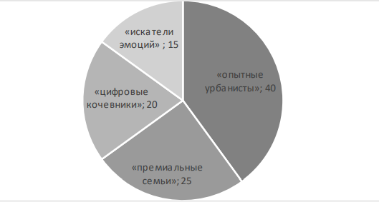
Рисунок 1. Целевая аудитории эко-отелей.

Приложение 3
Таблица 2
Целевая аудитория предпринимательского проекта
Наименование сегмента ЦА | Характеристика
Семейные пары с детьми | 1. Пол: мужчины и женщины  2. Возраст: 30-60 лет  3. Наличие детей/внуков  4. Желание провести отдых на природе  5. Отсутствие возможности уехать в отпуск на длительный срок  6. Требование в занятости ребенка и наличие свободного времени для отдыха семейной пары
Группы друзей | 1. Пол: мужчины и женщины  2. Возраст: 25-60 лет  3. Желание провести отдых в одном большом помещении, где вместится компания до 6-8 человек  4. Наличие зон развлекательного характера
Молодожёны | 1. Пол: мужчины и женщины  2. Возраст: 20-45 лет  3. Необходимость в коллективном размещении близких родственников  4. Возможность проведения выездной регистрации в живописном месте, а также праздничного банкета
Жители города Калуга | 1. Пол: мужчины и женщины  2. Возраст: 18-60 лет  3. Отсутствие возможности уехать в отпуск более, чем на несколько дней  4. Отсутствие собственного жилья на природе  5. Желание провести отдых на природе, вдали от шума и ритма мегаполиса
Приверженцы экологичного отдыха | 1. Пол: мужчины и женщины  2. Возраст: 18-60 лет  3. Большая любовь к природе  4. Желание проводить собственный отдых исключительно в экологических гостиницах, не только оформленных в эко-стиле, но и соблюдающих технологии по сохранению окружающей среды

Приложение 4
Таблица 3
Анализ конкурентов
Критерии для сравнения гостиничного предприятия | Pine River | Лазурный берег на Оке | «Аблъко Резорт»
Категория | 4 звезды | 4 звезды | 4 звезды
Тип средства размещения | Загородный отель | Парк-отель | Глэмпинг
Наличие спа-зоны | Да | Да | Да
Наличие подхода к воде | Да | Да | Нет
Аренда рыболовных снастей | Да | Нет | Нет
Проведение лекций, мастер-классов на свежем воздухе | Да | Да | Нет
Цена | Выше среднего | Средняя | Средняя
Экологические материалы в интерьере и экстерьере отеля | Нет | Нет | Нет
Наличие эко-сертификации | Нет | Нет | Нет
Наличие ресторана | Да | Да | Да
Наличие культурной айдентики | Нет | Нет | Нет
Наличие собственной фермы и сада | Нет | Нет | Да
Наличие детской комнаты и аниматора | Да | Да | Нет

Приложение 5
Таблица 4
Описание категорий номеров и тарифов на проживание
Категория | Описание | Стоимость проживания в сутки
Стандарт | Вместимость: до 4-х человек  Площадь: 38 кв.м.  Дом категории «Стандарт» состоит из спальни, одного санузла, коридора и совмещенной кухни-гостиной. Номер оборудован двухспальной кроватью или двумя раздельными кроватями, двухместным раскладывающимся диваном в гостиной, телевизором в спальне и гостиной, сплит системой, телефоном, кухонным гарнитуром с необходимой техникой (плита, микроволновая печь, духовка, холодильник, посудомоечная машина, капсульная кофемашина, электрический чайник), посудой и столовыми приборами, отпаривателем. | 25.000 рублей без завтрака  31.000 с включенным завтраком на 2 персоны
Семейный | Вместимость: до 6-х человек  Площадь: 67 кв.м.  Дом категории «Семейный» состоит из двух спален, одного санузла, коридора и просторной совмещенной кухни-гостиной. Оборудование номера совпадает с категорией «Стандарт». | 42.000 рублей без завтрака  54.000 рублей с включенным завтраком на 4 персоны

Приложение 6
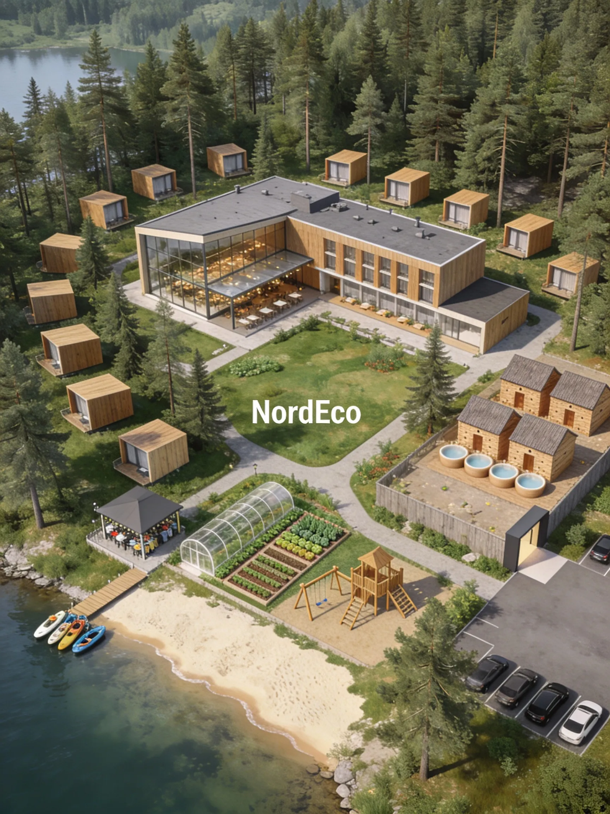
Рисунок 2. Визуализация примерного план территории «NordEco»

Приложение 7
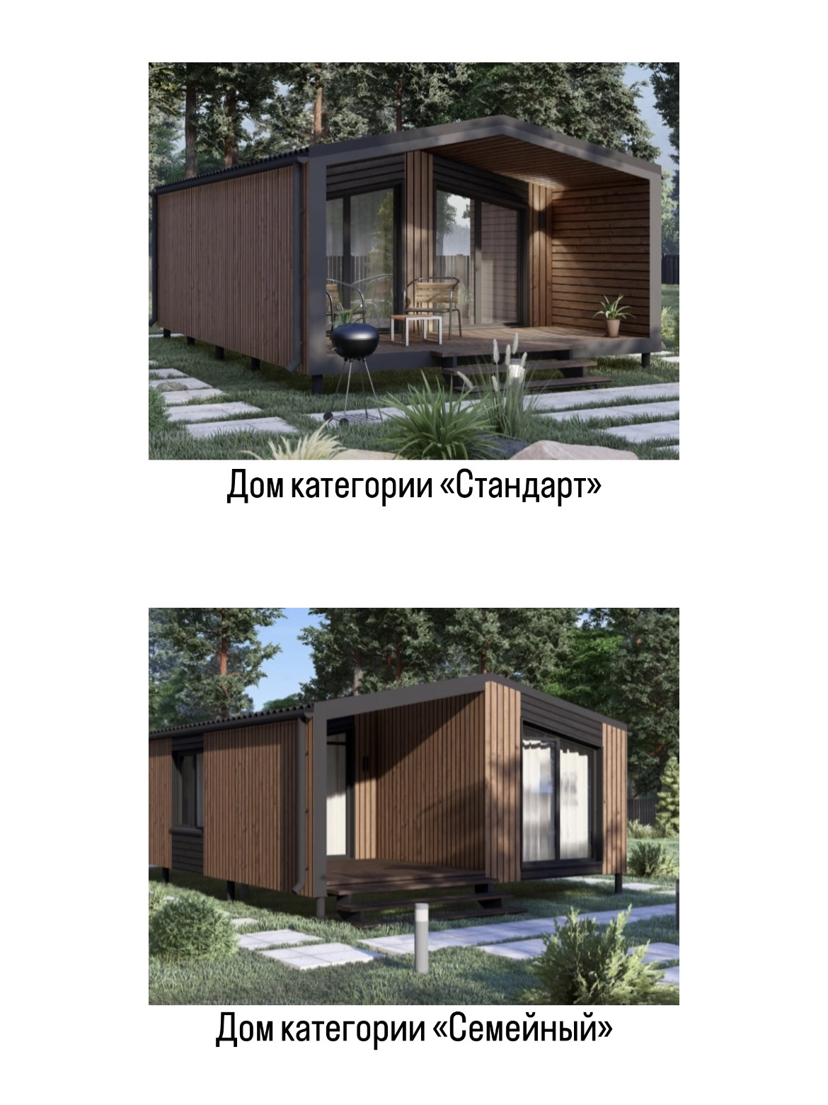
Рисунок 3. MVP – визуализация домов «NordEco»

Приложение 8
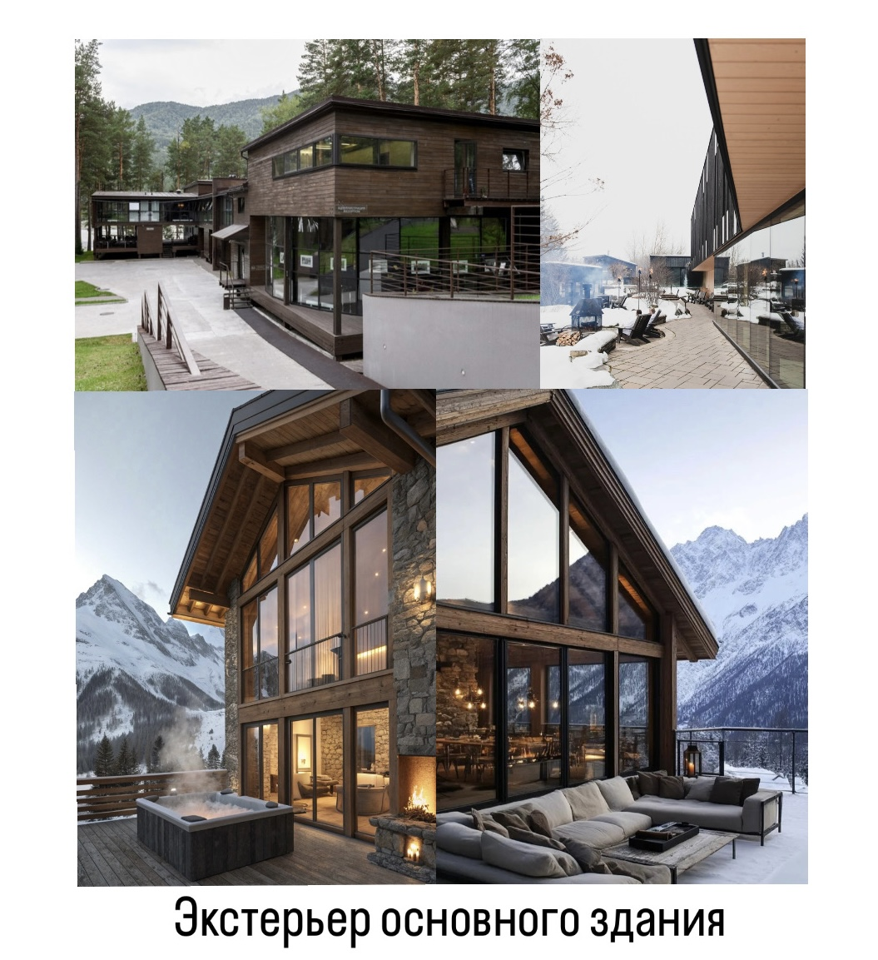
Рисунок 4. MVP – визуализация экстерьера «NordEco»

.

Приложение 9
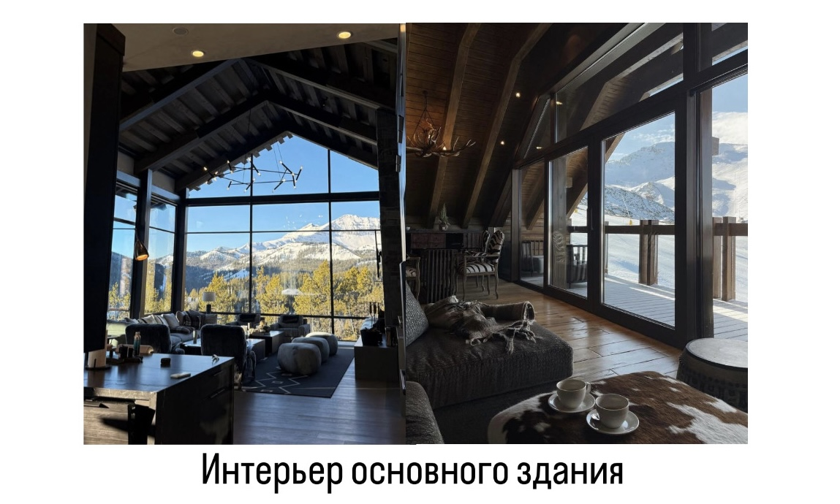
Рисунок 5. MVP – визуализация интерьера «NordEco»

Приложение 10
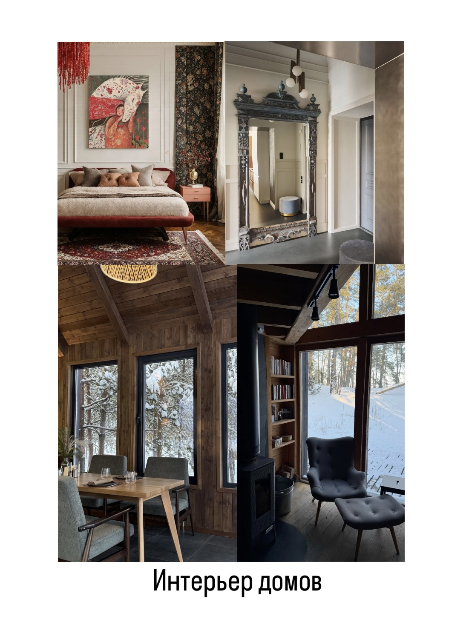
Рисунок 6. MVP – визуализация интерьера «NordEco»

Приложение 11
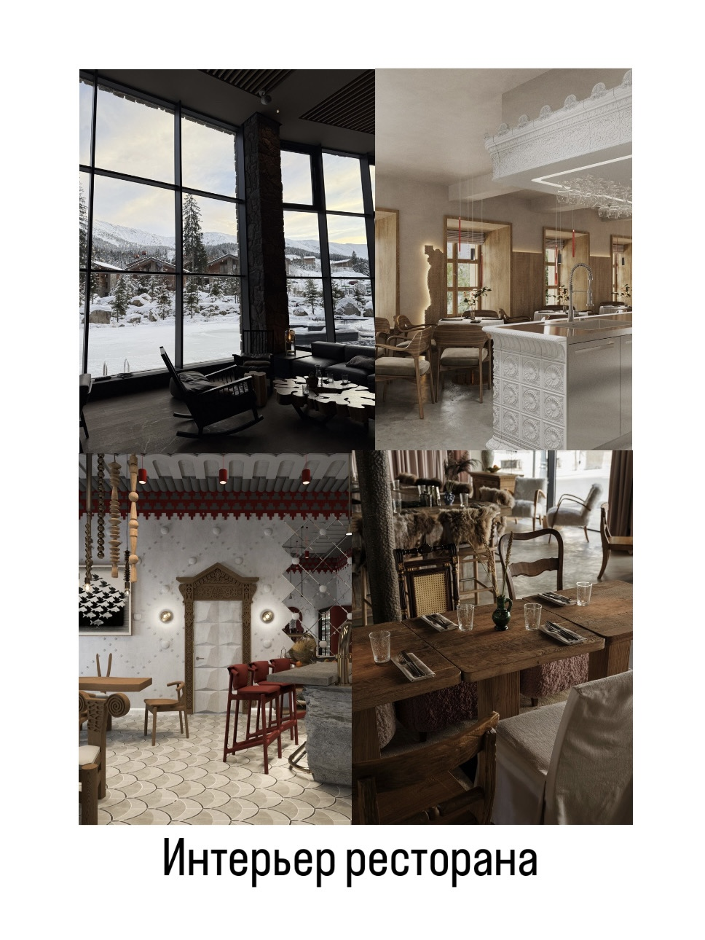
Рисунок 7. MVP – визуализация интерьера «NordEco»

Приложение 12
Таблица 5
Штатное расписание, график работы и фонд оплаты труда
Служба | Должность | Количество человек | График работы | Заработная плата в месяц на 1 человека
Администрация | Генеральный менеджер | 1 | 5/2 | 200 000 рублей
Администрация | Операционный директор | 1 | 5/2 | 150 000 рублей
Администрация | Юрист | 1 | 5/2 | 130 000 рублей
Администрация | Санитарный врач | 1 | 5/2 | 70 000 рублей
Служба продаж и маркетинга | Руководитель службы | 1 | 5/2 | 120 000 рублей
Служба продаж и маркетинга | Заместитель руководителя службы | 1 | 5/2 | 100 000 рублей
Служба продаж и маркетинга | Менеджер по продажам | 1 | 5/2 | 75 000 рублей
Служба продаж и маркетинга | Менеджер по маркетингу | 1 | 5/2 | 75 000 рублей
Служба персонала | Руководитель службы | 1 | 5/2 | 120 000 рублей
Служба персонала | Менеджер по персоналу | 1 | 5/2 | 75 000 рублей
Служба персонала | Специалист по кадровому документообороту | 1 | 5/2 | 70 000 рублей
Служба закупок | Менеджер по закупкам | 1 | 5/2 | 90 000 рублей
Приложение 12 (продолжение)
Таблица 5 (продолжение)
Штатное расписание, график работы и фонд оплаты труда
Служба информационных технологий | Руководитель службы | 1 | 5/2 | 120 000 рублей
Служба информационных технологий | Специалист по информационным технологиям | 1 | 5/2 с плавающими выходными | 80 000 рублей
Финансовая служба | Руководитель службы | 1 | 5/2 | 120 000 рублей
Финансовая служба | Заместитель руководителя службы | 1 | 5/2 | 100 000 рублей
Финансовая служба | Специалист по доходам | 1 | 5/2 | 75 000 рублей
Финансовая служба | Специалист по расчету заработной платы | 1 | 5/2 | 75 000 рублей
Инженерная служба | Руководитель службы | 1 | 5/2 | 120 000 рублей
Инженерная служба | Заместитель руководителя службы | 1 | 5/2 с плавающими выходными | 100 000 рублей
Инженерная служба | Дежурный инженер | 8 (в смене 2 человека) | 1/3 | 55 000 рублей
Инженерная служба | Специалист по охране труда и пожарной безопасности | 1 | 5/2 | 60 000 рублей
Инженерная служба | Специалист по уборке внешней территории | 4 (в смене 2 человека) | 2/2 | 40 000 рублей
Инженерная служба | Фермер-садовник | 2 | 2/2 | 60 000 рублей
Ресепшен (Front Office) | Руководитель службы | 1 | 5/2 | 120 000 рублей
Приложение 12 (продолжение)
Таблица 5 (продолжение)
Штатное расписание, график работы и фонд оплаты труда
 | Заместитель руководителя службы | 1 | 5/2 с плавающими выходными | 100 000 рублей
 | Администратор | 6 (днем в смене 2 человека, ночью 1) | 2/2 | 50 000 рублей
 | Подносчик багажа | 2 | 2/2 | 40 000 рублей
 | Телефонный оператор | 1 | 5/2 с плавающими выходными | 40 000 рублей
 | Консьерж | 1 | 5/2 с плавающими выходными | 60 000 рублей
 | Аниматор | 2 | 2/2 | 50 000 рублей
Служба гостиничного хозяйства | Руководитель службы | 1 | 5/2 | 120 000 рублей
Служба гостиничного хозяйства | Заместитель руководителя службы | 1 | 5/2 с плавающими выходными | 100 000
Служба гостиничного хозяйства | Супервайзер | 4 | 2/2 | 55 000 рублей
Служба гостиничного хозяйства | Горничная | 8 (в смене 2 человека) | 1/3 | 45 000 рублей
Служба гостиничного хозяйства | Менеджер прачечной | 1 | 5/2 | 70 000 рублей

Приложение 12 (продолжение)
Таблица 5 (продолжение)
Штатное расписание, график работы и фонд оплаты труда
 | Специалист прачечной | 4 (в смене 2 человека) | 2/2 | 45 000 рублей
Служба безопасности | Руководитель службы | 1 | 5/2 | 120 000 рублей
Служба безопасности | Заместитель руководителя службы | 1 | 5/2 с плавающими выходными | 100 000 рублей
Служба безопасности | Специалист службы безопасности | 8 (по 2 человека в смене) | 2/2 (дневные и ночные смены) | 60 000 рублей
Служба питания | Руководитель службы | 1 | 5/2 | 120 000 рублей
Служба питания | Шеф-повар | 1 | 5/2 с плавающими выходными | 140 000 рублей
Служба питания | Су-шеф | 2 | 2/2 | 90 000 рублей
Служба питания | Бригадир поваров горячего цеха | 2 | 2/2 | 70 000 рублей
Служба питания | Бригадир поваров холодного цеха | 2 | 2/2 | 70 000 рублей
Служба питания | Повар холодного цеха | 4 | 2/2 | 50 000 рублей
Служба питания | Повар горячего цеха | 4 | 2/2 | 50 000 рублей
Служба питания | Кондитер | 4 | 2/2 | 65 000 рублей
Служба питания | Стюард | 6 (в смене 3 человека) | 2/2 | 40 000 рублей
Приложение 12 (продолжение)
Таблица 5 (продолжение)
Штатное расписание, график работы и фонд оплаты труда
 | Официант | 4 | 2/2 | 40 000 рублей
 | Бармен | 2 | 2/2 | 50 000 рублей
 | Специалист по приготовлению пищи на мангале | 2 | 2/2 | 50 000 рублей
Спа-зона | Руководитель службы | 1 | 5/2 | 120 000 рублей
Спа-зона | Заместитель руководителя службы | 1 | 5/2 с плавающими выходными | 100 000 рублей
Спа-зона | Администратор | 2 | 2/2 | 50 000 рублей
Спа-зона | Массажист | 2 | 2/2 | 65 000 рублей
Спа-зона | Спасатель | 2 | 2/2 | 55 000 рублей
Спа-зона | Банщик | 4 | 2/2 | 60 000 рублей
 | Итого: | 124 | - | 8 175 000 рублей

Приложение 13
Рисунок 8. План реализации проекта методом «Диаграмма Ганта»

Приложение 14
Таблица 6
Источники финансирования
Источник | Параметры/обоснование | Сумма
Субсидии из федерального бюджета бюджетам субъектов Российской Федерации на государственную поддержку инвестиционных проектов по созданию модульных некапитальных средств размещения | Только на приобретение и монтаж готовых модульных некапитальных средств размещения; быстровозводимая конструкция заводского производства, рассчитанная на круглогодичное пребывание туристов. В модульном доме должны быть санузел, умывальник и душ, а площадь без учёта санузла (не менее 15 м²); юридическое лицо или ИП, зарегистрированное и ведущее свою деятельность на территории региона; на момент подачи заявки участок земли должен быть в аренде или в собственности у организации. | До 50% суммы, затраченной на покупку модульного дома, но не более 1,5 млн рублей на 1 номер. При этом количество домов и общий объём субсидии не ограничен.  Предполагаемая сумма финансирования за счет субсидии до 30 млн руб. (при условии, что 30 домов, покупка одного модульного дома около 2 млн руб.)
Кредит для бизнеса без залога Альфа-Банк | Сумма до 30 млн руб.;  Ставка 19%;  Без залога;  Срок до 10 лет. | 30 млн руб.;  Ежемесячный платеж 518 820 руб.;  Общая переплата за 10 лет 1 119 324 руб.
Привлечение частных инвестиций после выпуска MVP на рынок | Привлечение инвестиций от крупных игроков рынка (гостиничные сети, государственные компании, частные инвесторы) | От 40 до 100 млн руб.  В зависимости от условий и дальнейших перспектив и планов инвесторов
Использование собственных средств | Гранты выдаются под покрытие только определенного процента расходов, в соответствии с требованиями | До 21 млн руб. (в зависимости от возможности инвесторов и привлекательности стартапа)

Приложение 15
Таблица 7
Матрица чувствительности проекта к внутренним и внешним рискам
Внутренние риски: | Уровень чувствительности (1 - низкая чувствительность; 10 – очень высокая чувствительность)
Дефицит кадров | 3
Низкая загрузка в определенные месяцы | 5
Высокая конкуренция с другими гостиничными предприятиями, расположенными в Калужской области | 3
Внешние риски: | Уровень чувствительности (1 - низкая чувствительность; 10 – очень высокая чувствительность)
Природно-естественные риски | 3
Политические риски | 2
Законодательные риски | 2

Рязанцева Л.Г. Понятие и сущность экологизации в гостиничной сфере // Вестник науки №7 (88) том 1. С. 503 - 509. 2025 г. ISSN 2712-8849
Российский союз туриндустрии РСТ: Официальный сайт [Электронный ресурс] // URL: https://rst.ru/ (дата обращения 19.12.2025).
Постановление Правительства РФ от 27.12.2024 № 1951
«Листок Жизни»: Официальный сайт. [Электронный ресурс] // URL: https://ecounion.ru/sertifikacziya/listok-zhizni/ (дата обращения: 20.12.2025).
Национальная Гостиничная Премия: Официальный сайт. [Электронный ресурс] // URL: https://hotelawards.ru/categories/luchshiy-eko-otel (дата обращения: 20.12.2025).
Данные основаны на проведенном автором анализе сайтов и информационного пространства гостиниц: «Welna Eco Spa Resort», Арктик-отель «Китовый берег» и Маральник Altai Palace.
Федорчукова С.Г., Крамарова Т.Ю. Экологическая сертификация российских экоотелей как фактор повышения их конкурентоспособности // Экономика: вчера, сегодня, завтра. 2025. Том 15. № 4А. С. 653-666.
Данные основаны на проведенном автором анализе сайтов и информационного пространства гостиниц.
Pine Forest: Официальный сайт. [Электронный ресурс] // URL: https://pineriver.ru/ (дата обращения: 04.01.2026).
Лазурный берег на Оке: Официальный сайт. [Электронный ресурс] // URL: https://cote-dazur.su/ (дата обращения: 04.01.2026).
Аблъко Резорт: Официальный сайт. [Электронный ресурс] // URL: http://ablko.ru/resort (дата обращения: 04.01.2026).
Данные основаны на проведенном автором анализе сайтов и информационного пространства гостиниц.
Разработано автором.
Федеральный закон "О государственной регистрации юридических лиц и индивидуальных предпринимателей" от 08.08.2001 N 129-ФЗ https://www.consultant.ru/document/cons_doc_LAW_32881/?ysclid=lwhvrxg49o910928613
Постановление от 24 декабря 2020 года N 44 «Об утверждении санитарных правил СП».
Федеральный закон от 22.11.1995 N 171-ФЗ (ред. от 23.03.2024) "О государственном регулировании производства и оборота этилового спирта, алкогольной и спиртосодержащей продукции и об ограничении потребления (распития) алкогольной продукции".
Постановление Правительства РФ от 3 декабря 2020 г. N 2000 "Об утверждении Правил аккредитации организаций, осуществляющих классификацию гостиниц, классификацию горнолыжных трасс, классификацию пляжей".
«Листок Жизни»: Официальный сайт. [Электронный ресурс] // URL: https://ecounion.ru/sertifikacziya/listok-zhizni/ (дата обращения: 20.12.2025).
Федеральный закон от 29 июня 2015 г. N 162-ФЗ "О стандартизации в Российской Федерации".
Данные основаны на проведенном автором анализе сайтов экологических инициатив и стандартов, а также ГОСТов и поставновлений.
SWOT-анализ гостиничного предприятия "NordEco". Разработан автором.
Программа лояльности гостиничного предприятия "NordEco". Разработана автором.
Разработано автором.
Разработано автором.
Разработано автором.
Разработано автором.
Разработано автором.
Разработан автором.
Разработано автором.
Основные показатели эффективности гостиницы // Travelline. [Электронный ресурс] // URL: https://www.travelline.ru/blog/pokazateli-gostinichnogo-biznesa-razbiraem-na-primere-zagorodnogo-kluba/ (дата обращения: 17.01.2026)
Разработано автором.
Постановление Правительства РФ от 1 января 2002 г. N 1 "О Классификации основных средств, включаемых в амортизационные группы".
Разработано автором.
Разработано автором.
Составлено автором.
Составлено автором.
Федорчукова С.Г., Крамарова Т.Ю. Экологическая сертификация российских экоотелей как фактор повышения их конкурентоспособности // Экономика: вчера, сегодня, завтра. 2025. Том 15. № 4А. С. 653-666.
Составлено автором на основе анализа ЦА эко-отелей.
Данные основаны на проведенном автором анализе сайтов и информационного пространства гостиниц.
Таблица составлена автором.
Составлено автором с применением технологий ИИ.
Составлено автором с применением технологий ИИ.
Составлено автором с применением технологий ИИ.
Составлено автором с применением технологий ИИ.
Составлено автором с применением технологий ИИ.
Составлено автором с применением технологий ИИ.
Таблица составлена автором.
Таблица составлена автором.
Таблица составлена автором.
Таблица составлена автором.
Таблица составлена автором.
Рисунок составлен автором на основе метода «Диаграмма Ганта».
Составлено автором.
Постановлении Правительства Российской Федерации от 9 апреля 2025 г. №473 О внесении изменений в постановление Правительства Российской Федерации от 24 декабря 2021 г. №2439.
Таблица составлена автором.

